**Nationella Tjänstekontrakt inom *Hantera aktiviteter, ordination***

Tjänstekontraktsbeskrivning

Version 1.0.2

2014-11-14

**Revisionshistorik**

|  |  |  |  |  |
| --- | --- | --- | --- | --- |
| **Revision Nr** | **Revision Datum** | **Beskrivning av ändringar** | **Ändringar gjorda av** | **Granskad av** |
| 0.2 | 2012-09-17 | Uppdateringar av dokument för tjänster och allmänna egenskaper för dokumentet. Fältmappningar lämnas till dess API är låst för release. | Daniel Sundberg |  |
| 0.3 | 2012-09-27 | Uppdaterade fältspecifikationer hämta aktuella ordinationer. | Daniel Sundberg |  |
| 0.4 | 2012-09-28 | Uppdaterade fältspecifikationer för alla tjänster samt generaliserat delade objekt. | Daniel Sundberg |  |
| 0.5 | 2012-11-25 | Uppdaterade fältspecifikationer.  Lagt till referenser till informationsmodell RIV NOD | Jonas Sedin |  |
| 0.6 | 2012-12-07 | Uppdaterat dokument efter senaste API-version. | Daniel Sundberg |  |
| 0.7 | 2012-12-14 | Uppdaterat dokument med fält och korrigeringar efter genomgång. | Daniel Sundberg |  |
| 0.8 | 2012-12-20 | Uppdaterat efter granskningsmöte med Inera 2012-12-19 | Jonas Sedin |  |
| 0.9 | 2013-02-13 | Förtydligat fältbeskrivningar enligt granskningsmöte med Inera 2012-12-19 | Jonas Sedin |  |
| 0.10 | 2013-02-18 | Uppdaterat namespaces och konsoliderat alla endpoints samt uppdaterat gränssnitt. | Daniel Sundberg |  |
| 0.11 | 2013-04-23 | Uppdatera namespaces, tjänstenamn på engelska och synkronisera mot senaste versioner av tjänster. | Daniel Sundberg |  |
| 0.12 | 2013-05-03 | Tagit bort duplicerade element från orginalgenerering, separerat subdomän logistics från dokument. | Daniel Sundberg |  |
| 0.13 | 2013-05-16 | Uppdaterat simpletypes med restrictions. | Daniel Sundberg |  |
| 0.14 | 2013-05-17 | Uppdaterat tjänsternas namespaces med xsl-transformerad data. Lagt till Change och Confirm prescription. | Daniel Sundberg |  |
| 0.15 | 2013-05-17 | Lagt till valideringar och verksamhetsregler. | Jonas Sedin |  |
| 0.16 | 2013-05-20 | Ny struktur på beskrivning | Per Mützell |  |
| 0.17 | 2013-05-27 | Överfört beskrivningar från gamla mallen till denna nya mall. Uppdaterad efter granskning från Inera. | Jonas Sedin |  |
| 0.18 | 2013-05-28 | Lagt till kapitel 4 från Per M | Jonas Sedin |  |
| 0.19 | 2013-05-31 | Uppdateringar | Jonas Sedin |  |
| 0.20 | 2013-06-03 | Uppdateringar | Jonas Sedin |  |
| 0.21 | 2013-06-05 | Uppdaterat kap 4 arkitektur samt 5 regelverk.  Uppdaterade översikts- och flödesbilder | Per Mützell |  |
| PA1 | 2013-06-13 | Redaktionellt | Per Mützell |  |
| PA2 | 2013-06-14 | Uppdaterat kap 4, 6, 7.  Uppdaterat datatyper från senaste kontrakt.  Lagt till StopPrescriptionDispensation | Per Mützell  Daniel Sundberg | Godkänd av CeHis Arkitektur och Regelverk enligt VITS |
| 1.0.0 | 2013-06-28 | Uppdaterat kap 5.3.1 och 5.2.2 enligt granskningskommentar från Cehis AR.  Uppdaterad bilaga VOK.  Kompletterande beskrivning/regler för Bekräfta ordination, Stoppa uttag, makulering av recept och dubblettkontroll.  Justerad beskrivningstext för Patientidentifikation.  Mindre uppdatering av datatyper. | Per Mützell  Daniel Sundberg  Maria Wettermark |  |
| 1.0.1 | 2014-05-16 | Ändring av utlämnande av dokumentation i kap 3 referenser. Uppdatering av kap 7 Tjänstekontrakt. Byte av namn från Apotekens Service till eHälsomyndigheten. | Krister Andersson  Maria Wettermark |  |
| 1.0.2 | 2014-10-07 | Uppdaterade kapitel 7 Tjänstekontrakt, samtliga APIer.  Tog bort GetUnconfirmedPrescriptions helt samt lade till GetMedicalPrescriptions. | Malin Nord |  |
| 1.0.3 | 2014-10-20 | Uppdaterat beskrivningarna för ordinationskedjasForstaInsattningstidpunkt, BytesEj, Användareinformation och Akut. Uppdaterat reglerna i 7.8.3  Lagt till en regel kring namnvalidering i tjänster som går mot Receptdepån. Bytt ut receptregister till Receptdepå human. | Maria Wettermark  Malin Nord |  |

Innehållsförteckning

1 Inledning 5

2 Versionsinformation 6

2.1 Version 1.0.1 6

3 Referenser 7

4 Tjänstedomänens arkitektur 8

4.1 Översikt 8

4.2 Ordinera insättning 10

4.3 Läsa den samlade läkemedelslistan 13

5 Tjänstedomänens krav och regler 17

5.1 Felhantering 17

5.2 Krav på en tjänstekonsument 17

5.3 Krav på en tjänsteproducent 18

6 Tjänstedomänens meddelandemodeller 19

6.1 Meddelandeinformationsmodeller 19

6.2 Format regler 23

7 Tjänstekontrakt 24

7.1 GetActivePrescriptions 24

7.2 GetInactivePrescriptions 26

7.3 GetPrescriptionHistory 28

7.4 GetMedicalPrescriptions 30

7.5 RegisterPrescription 32

7.6 DiscontinuePrescription 34

7.7 ChangePrescription 36

7.8 ConfirmPrescription 39

7.9 StopPrescriptionDispensation 41

7.10 Beskrivning av fält 43

EjVerifieradForskrivningsdel 48

Lakemedelsartikelinformation 49

Handelsvaruinformation 50

Lakemedelsproduktinformation 50

Anvandareinformation 66

KompletterandeReceptinformation 67

Apoteksinformation 67

Arbetsplatsinformation 68

journalstatus 69

receptstatus 69

pauppdragav 69

forandringstyp 69

# Inledning

Detta är beskrivningen av tjänstekontrakten i tjänstedomänen ***clinicalprocess:activityprescription:prescribe***. Den svenska benämningen är ”Nationella Tjänstekontrakt för Hantera aktiviteter, ordination”.

Tjänstedomänens omfattning är funktioner som stödjer ordinationsprocessen i vården, primärt de processer som hanterar ordination av läkemedel och handelsvaror, samt eventuellt tillhörande förskrivningar, men i förlängningen även andra typer av ordinationer.

Tjänstekontraktsbeskrivningen är ett teknikoberoende, formellt regelverk som reglerar integrationskrav för parter (tjänstekonsumenter och tjänsteproducenter) som avser ansluta system för samverkan enligt dessa tjänstekontrakt . Tjänstekontraktsbeskrivningen är också ett viktigt underlag för skapande av de tekniska kontrakten (scheman och WSDL-filer).

Detta dokument kompletterar reglerna i de tekniska kontrakten. Tjänsteproducenter och tjänstekonsumenter ska m.a.o. följa såväl de maskintolkbara reglerna i de tekniska kontrakten, så väl som de regler som uttrycks skrifligt i detta dokument.

***I arbetet har följande personer deltagit:***

*Tjänstedomänansvarig*:

Namn

*Projektgrupp*

Krister Andersson, eHälsomyndigheten, Projektledare

Daniel Sundberg, eHälsomyndigheten, Utvecklare

Jesper Pettersson, eHälsomyndigheten, Utvecklare

Fredrik Johansson, eHälsomyndigheten, Teknisk arkitekt

Maria Wettermark, eHälsomyndigheten, Kravhanterare

Jonas Sedin, eHälsomyndigheten, Kravhanterare

Björn Strihagen, Inera AB, Kravhanterare

Per Mützell, Alcesys AB, Teknisk arkitekt

*Dessa tjänstekontrakt och beskrivningar är under arbete och kommer att kompletteras.*

# Versionsinformation

Denna revision av tjänstekontraktsbeskrivningen avser version 1.0.1. Detta är den senast publicerade versionen på RIV TA:s hemsida.

## Version 1.0.1

### Oförändrade tjänstekontrakt

Inga.

### Nya tjänstekontrakt

Följande nya tjänstekontrakt finns från och med denna version:

* GetMedicalPrescriptions

### Förändrade tjänstekontrakt

Följande tjänstekontrakt har förändrats:

* GetActivePrescriptions, version 1.0
* GetInactivePrescriptions, version 1.0
* GetPrescriptionHistory, version 1.0
* RegisterPrescription, version 1.0
* DiscontinuePrescription, version 1.0
* ChangePrescription, version 1.0
* ConfirmPrescription, version 1.0
* StopPrescriptionDispensation, version 1.0

### Utgångna tjänstekontrakt

* GetUnconfirmedPrescriptions, version 1.0

# Referenser

|  |  |
| --- | --- |
| ***Namn*** | ***Beskrivning*** |
| *Informationsmodell Nationell ordinationsdatabas* | *Dokument som innehåller informationsmodell för den information som lagras i Nationell ordinationsdatabas, en av de informationsmängder som dessa kontrakts meddelandemodeller bygger på. Dokumentet omfattar också en sammanställning av informationen i det meddelande till öppenvårdsapotek som utgör ett expeditionsunderlag (”recept”).* |
| *Vårdens OrdinationsKontroll (VOK)* | *Dokument som beskriver verksamhetsregler som tekniskt verifierar vissa aspekter av innehållet i en ordination* |
| *Specifikation AFF-kontroller Receptdepå human* | *Dokument som beskriver eHälsomyndighetens verksamhetsregler för att tekniskt verifiera innehållet i ett expeditionsunderlag (”recept”).* |

*Refererade dokument i gällande version får hämtas från av eHälsomyndigheten utpekad lagringsyta efter överenskommelse.*

# Tjänstedomänens arkitektur

Detta kapitel beskriver de flöden som är relevanta för tjänstedomänen. Beskrivningarna är i form av modeller, för varje flöde finns dels ett arbetsflöde som beskriver vilka steg som ingår i flödet och vilka tjänstekontrakt som nyttjas i de olika stegen.

## Översikt

Tjänstedomänen syftar till att direkt stödja ordinationsprocessen i vården med ordinationsinformation för att åstadkomma en samlad läkemedelslista. Ett annat syfte med domänen är att patienten själv ska kunna få tillgång till sin egen läkemedelslista.

Nedan visar en konceptuell bild över de övergripande syftet med tjänsterna. Tjänstekonsumenter behöver även hantera de säkerhetskrav som gäller för att använda tjänsterna.

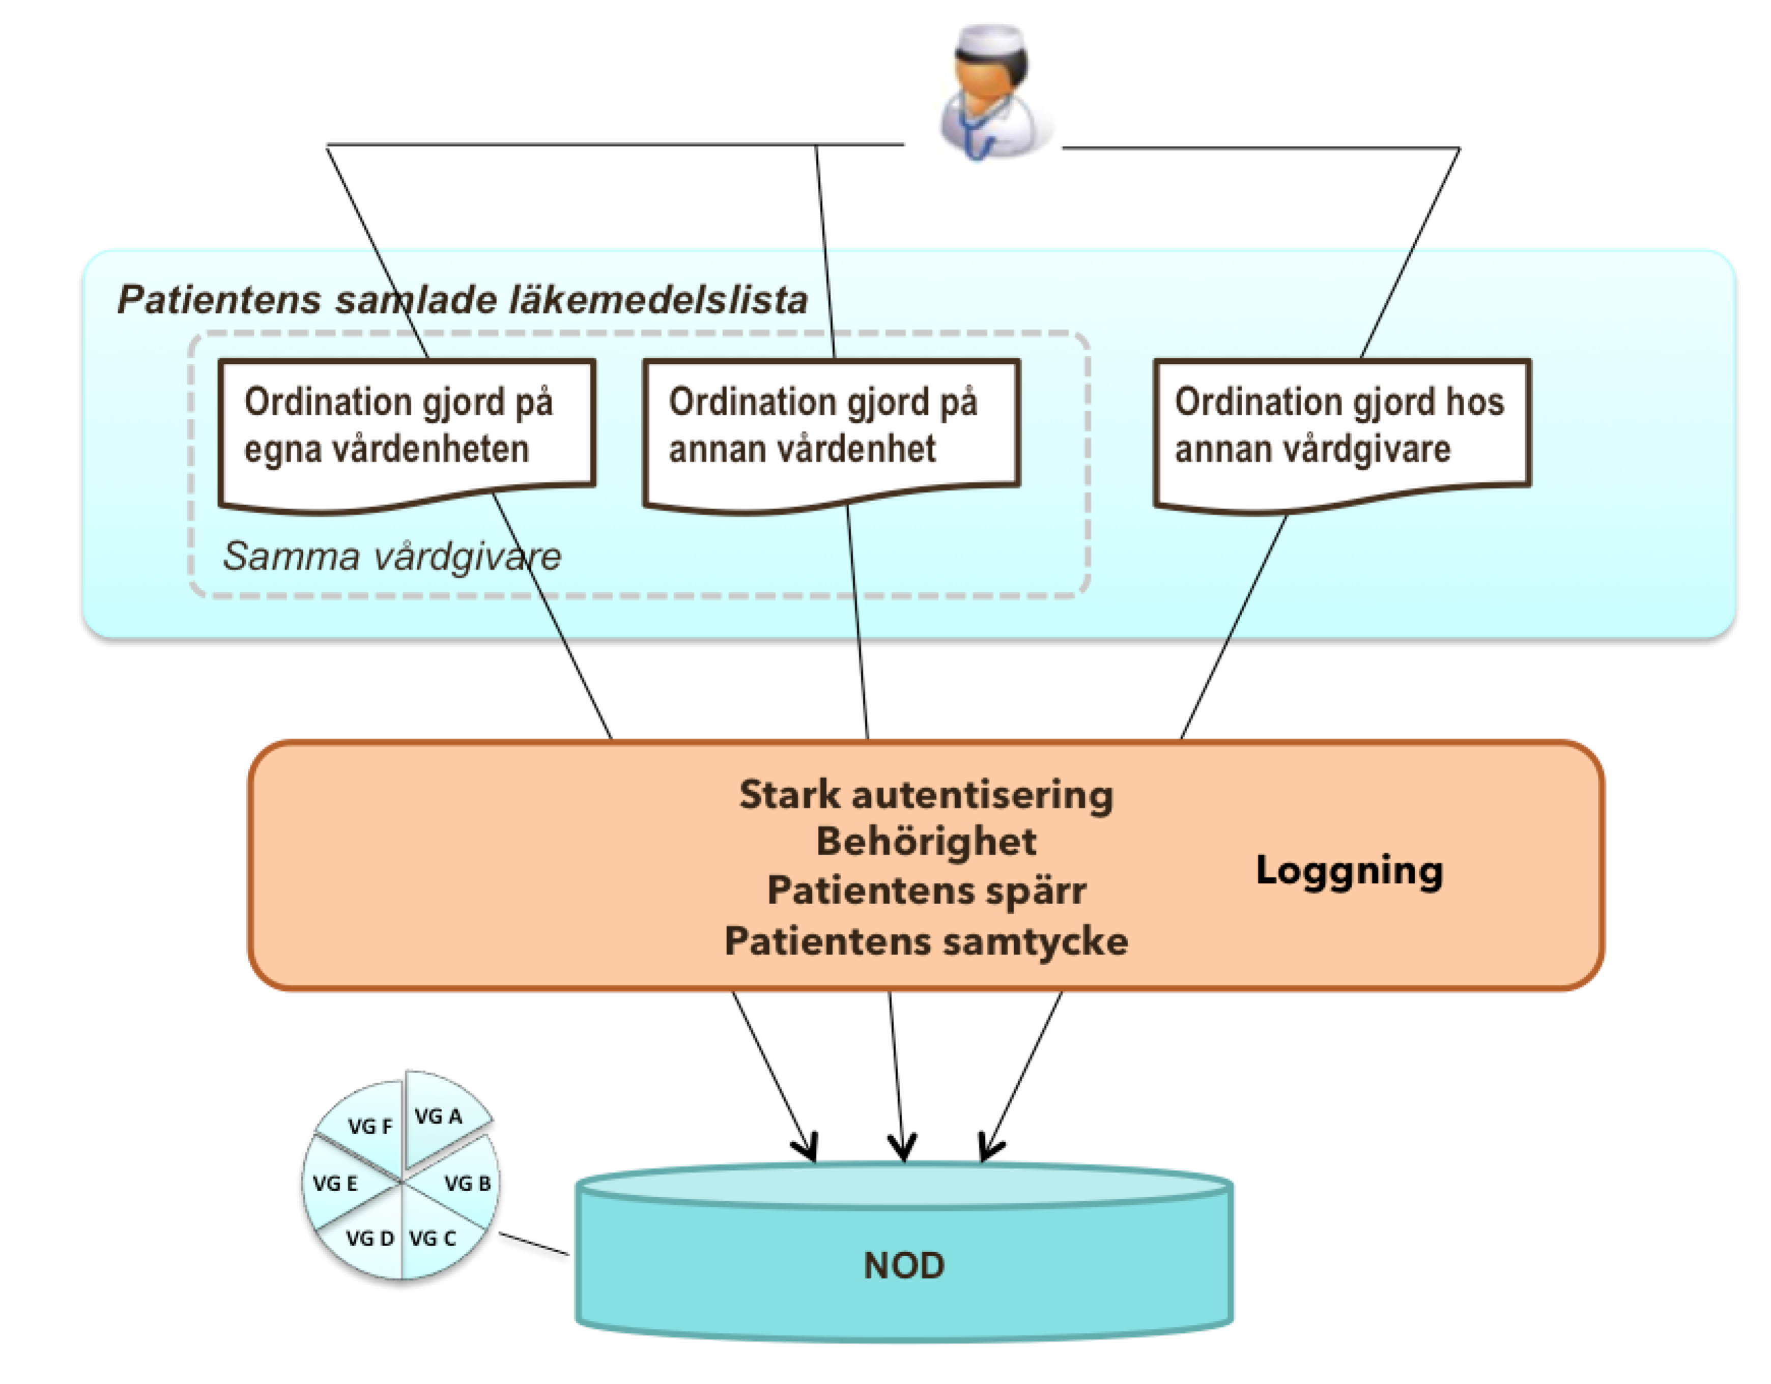

Figur 1: Patientens samlade läkemedelslista

Den samlade läkemedelslistan är den lista över patientens läkemedelsordinationer (och läkemedelsförskrivningar) som journalförs i NOD, Nationell Ordinationsdatabas. NOD får sin information från och tillgängliggörs via integrerade vårdsystem.

Tjänstedomänen hanterar sådana ordinationer som ska göras tillgängliga över vårdgivargränser inom ramen för sammanhållen journalföring. Ordinationerna kan vid behov ligga till grund för en förskrivning, dvs. ett recept som patienten kan hämta ut på ett öppenvårdsapotek. Sådana ordinationer kan göras både inom öppenvården och slutenvården.

Målet med den samlade läkemedelslistan är att skapa en samlad bild av vilka läkemedel en patient har, oavsett hur och var patienten fått dem.

Tjänstekontrakten inom domänen kan grovt sätt delas i

1. Kontrakt för att läsa den samlade läkemedelslistan.
2. Kontrakt för att uppdatera den samlade läkemedelslistan.

Nedan bild visar översiktligt hur tjänstedomänen, i figuren kallad ”Ordination”, passar in i en större helhet kring processen för att ordinera läkemedel.

Följande tjänstegrupper relaterar till och kompletterar på olika sätt domänen:

* Andra läkemedelsrelaterade tjänster, t.ex. information om uthämtade läkemedel samt information om dospatienter och dosapotek.
* Stödtjänster såsom
  + SIL – Svensk Informationsdatabas för Läkemedel
  + Nationell katalog (HSA) – för att koppla medarbetare till organisation och få ut behörighetsstyrande egenskaper för medarbetaren.
  + Stark autentisering, Spärr, Samtycke samt Logg – som stöd att hantera krav i PDL.
  + Personuppgift – kontroll av patientuppgifter mot Skatteverket

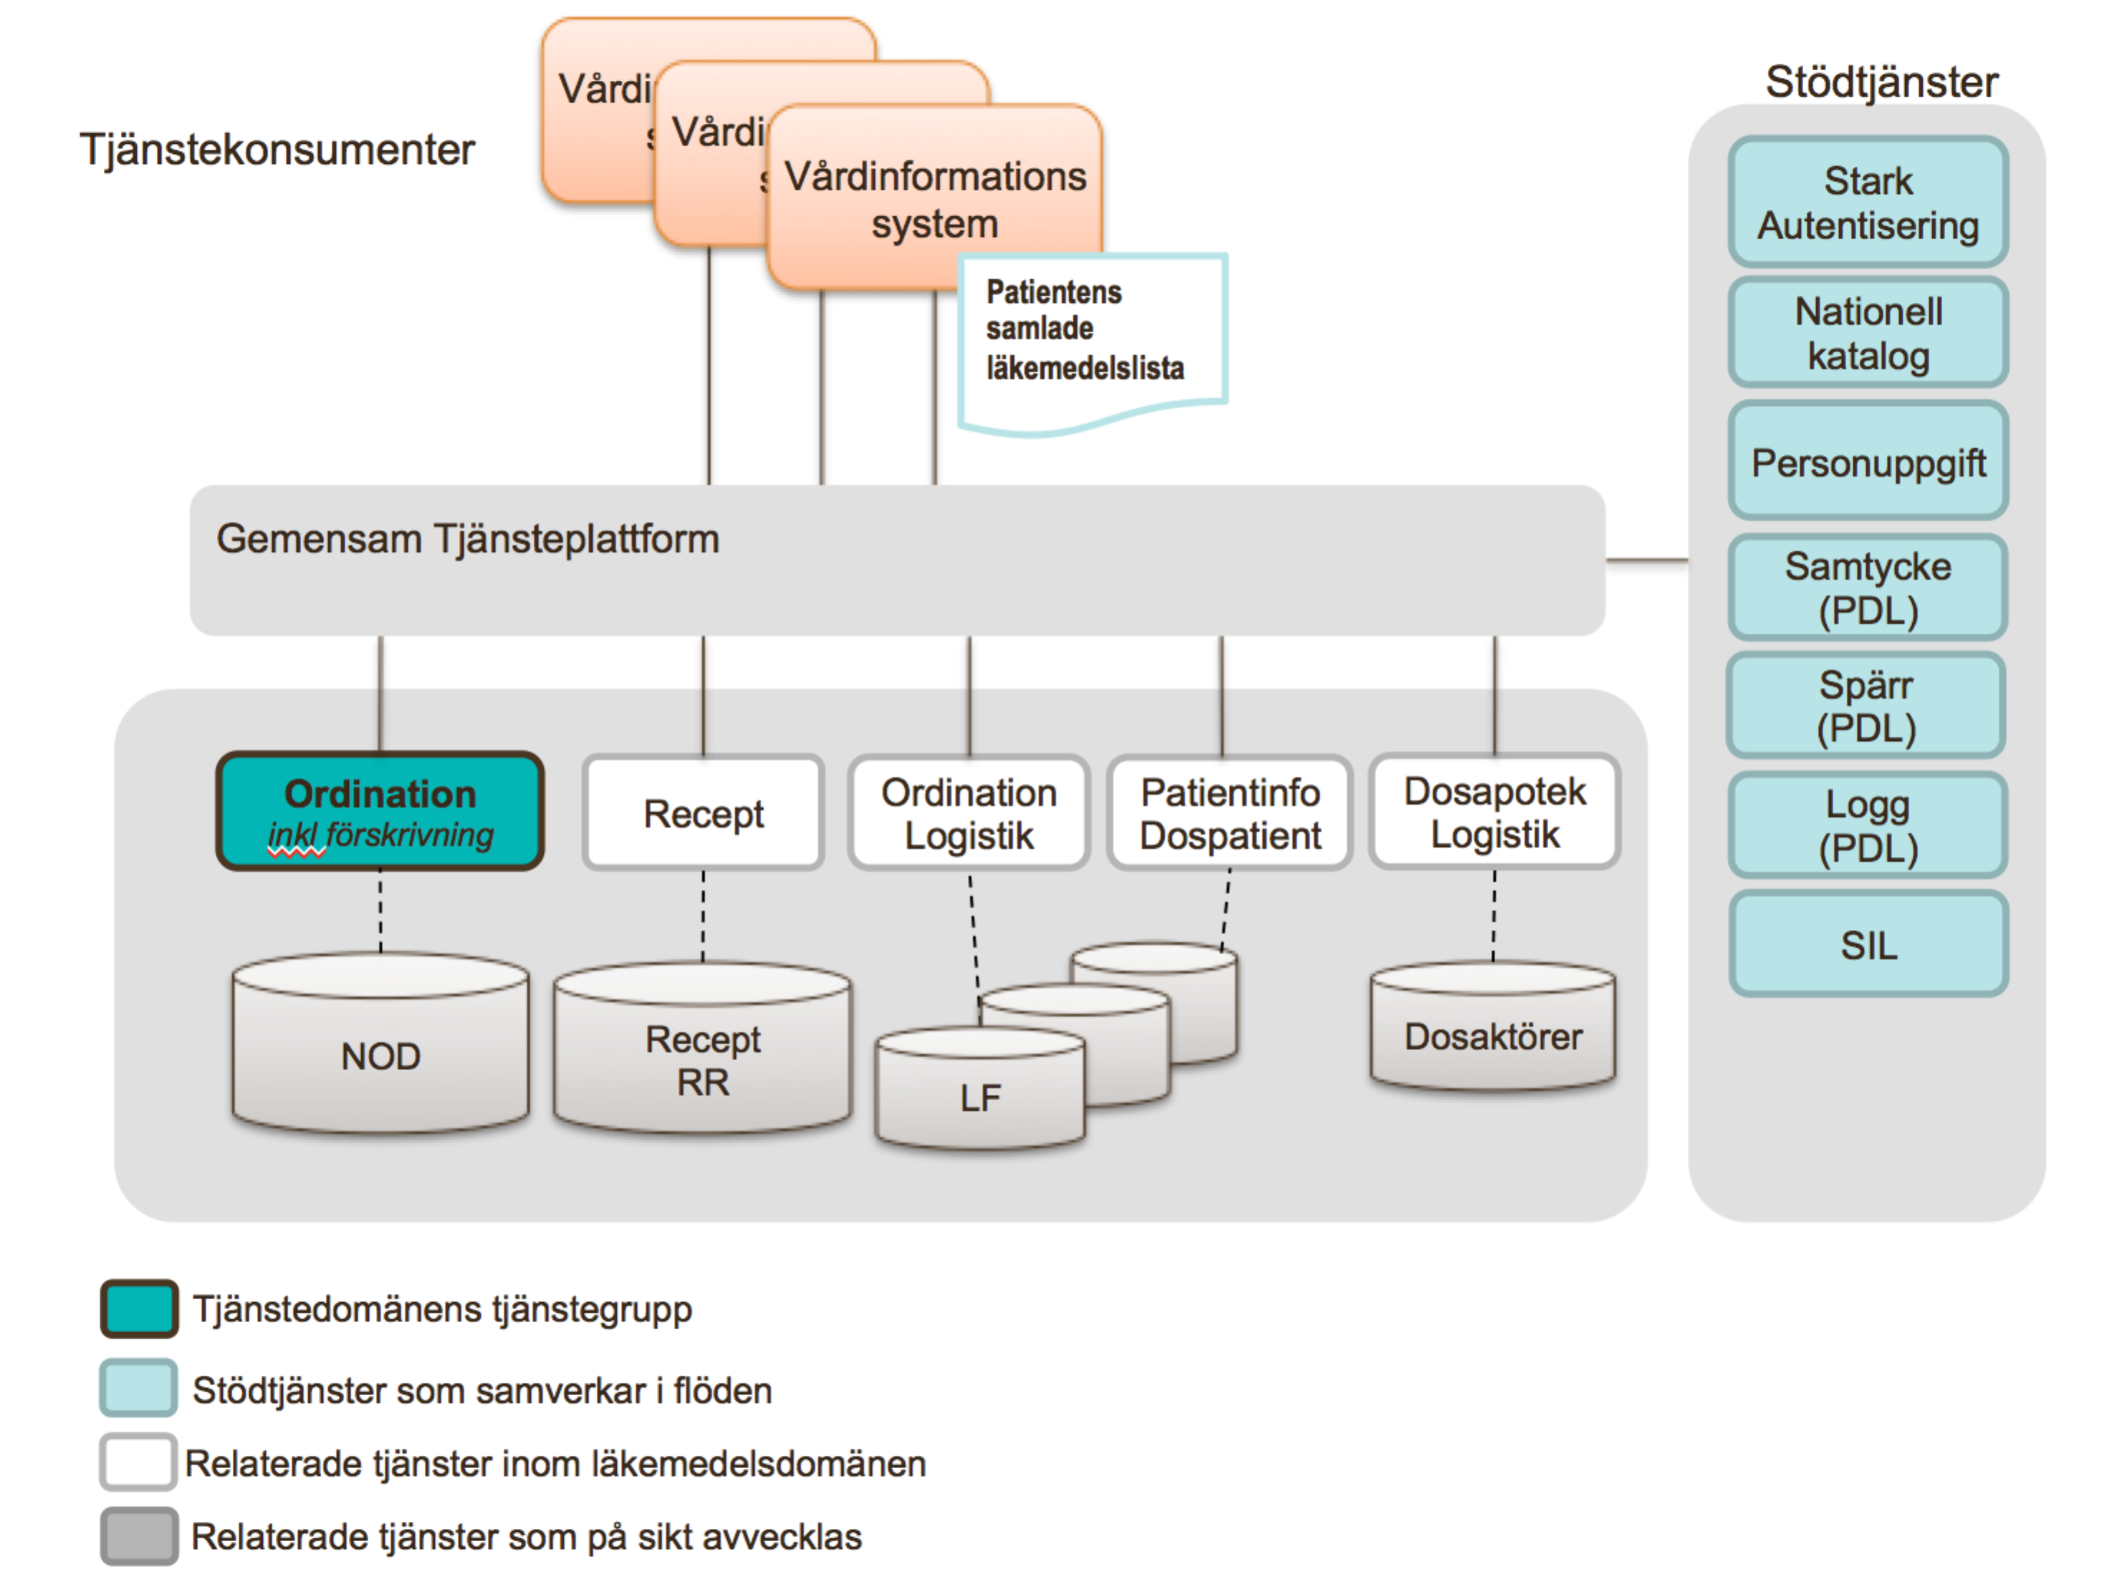

## Ordinera insättning

### Översikt

Följande principiella bild representerar registrering av en ordination ur ett arkitekturellt perspektiv. Ordinationen adderas till patientens samlade läkemedelslista i NOD.

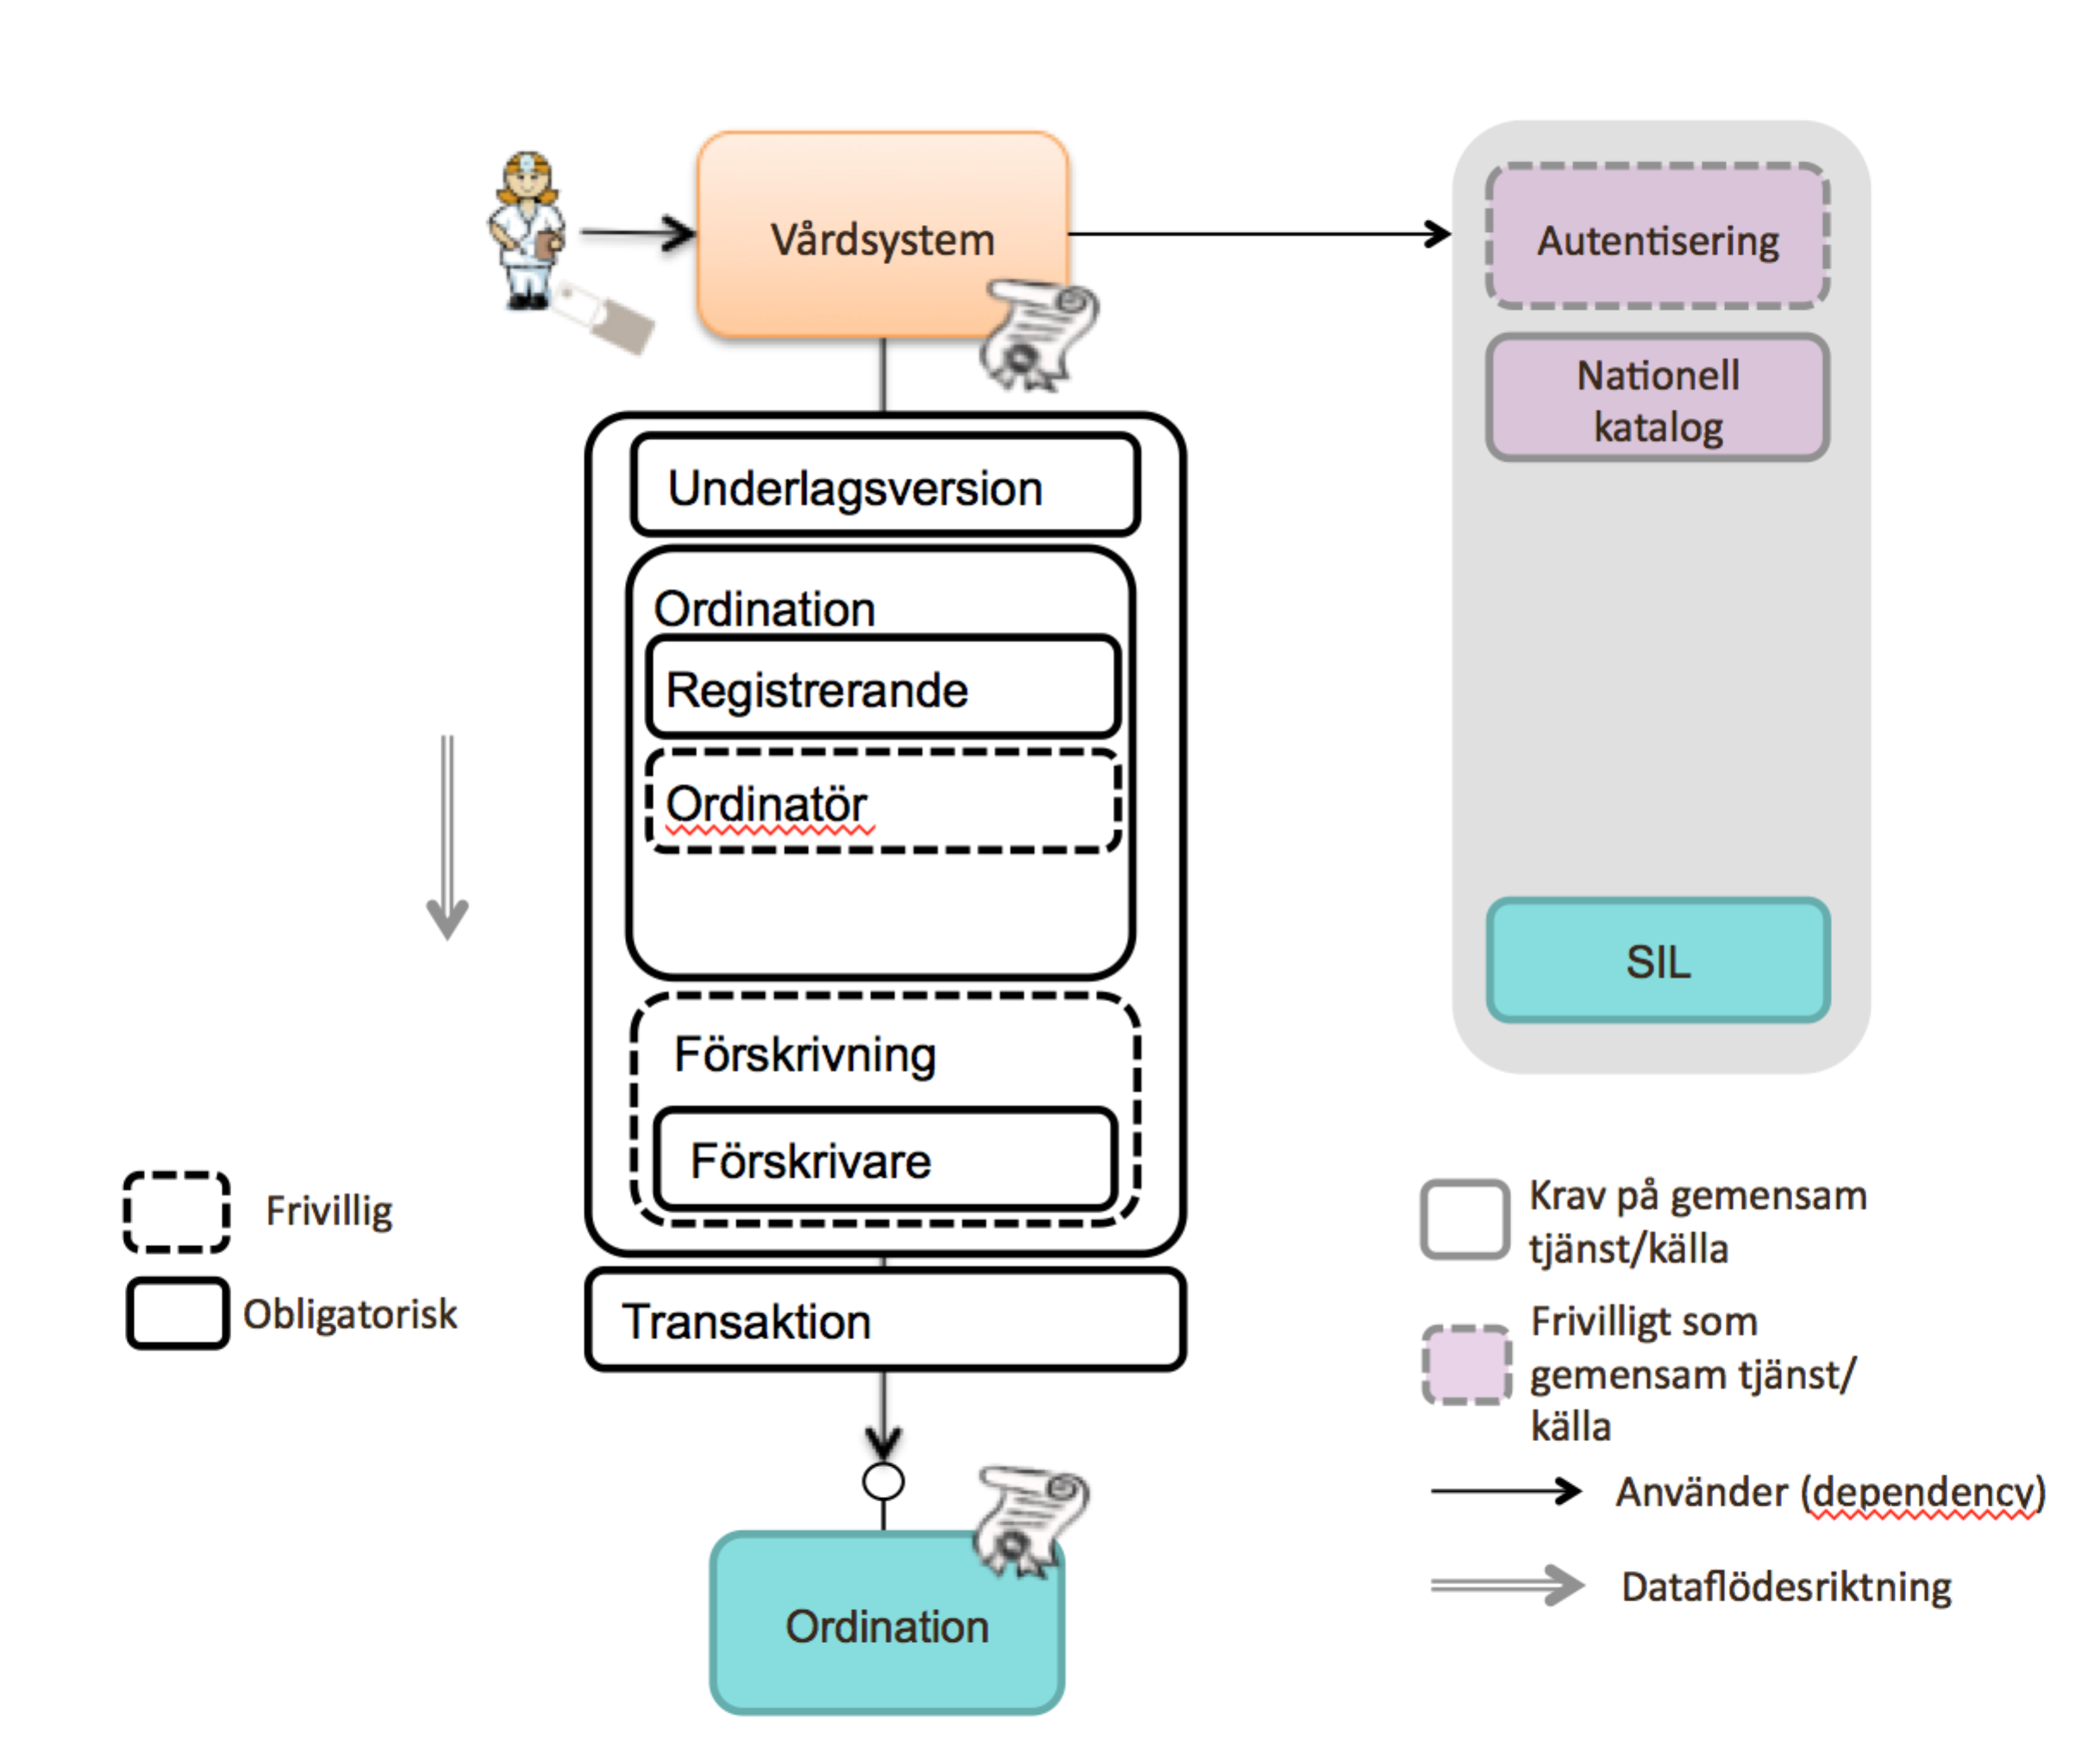

### Arbetsflöde

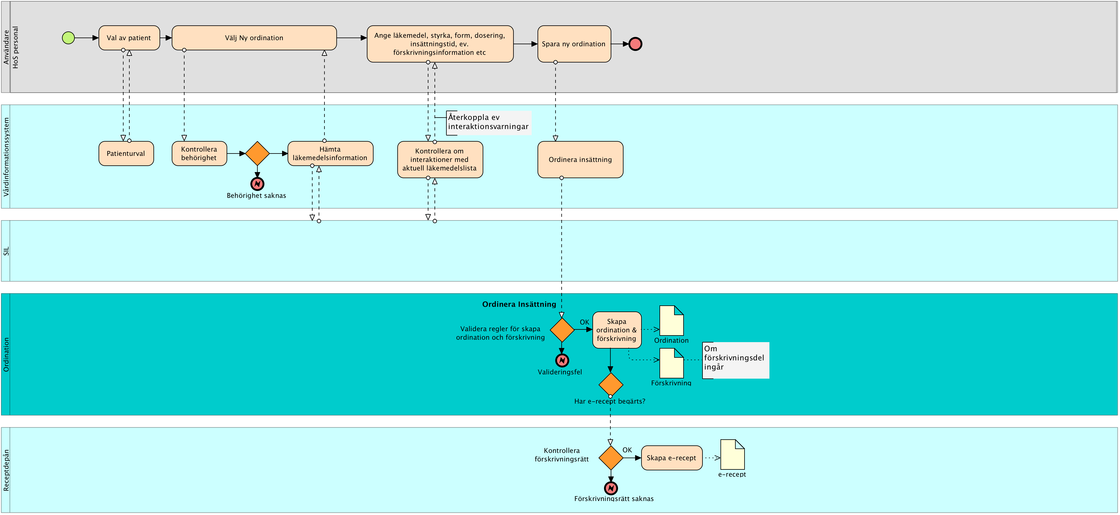

#### Förutsättningar

Arbetsflödet förutsätter att

* Användaren har identifierats i vårdinformationssystemet med s k stark autentisering.

#### Roller

|  |  |
| --- | --- |
| **Namn/beteckning** | **Beskrivning** |
| **Hälso- och sjukvårdspersonal** | Den hälso- och sjukvårdspersonal som ordinerar läkemedel/handelsvaror och tar del av tidigare gjorda ordinationer för en viss patient. |

#### Arbetssteg

|  |  |
| --- | --- |
| **Namn/beteckning** | **Beskrivning** |
| **Val av patient** | Patientval baserat på vilka patienter vårdsystemet tillgängliggör för användaren. Hälso- och sjukvårdspersonal måste ha en patientrelation till personen som väljs. |
| **Välj ny ordination** | Hälso- och sjukvårdspersonal väljer att skapa en ny ordination i vårdinformationssystemet, typiskt i läkemedelsmodulen i journalsystemet. Vårdinformationssystemet kontrollerar slutanvändarens behörighet för åtgärden. Vårdsystemet hämtar läkemedelsinformation från SIL att utgöra underlag för Hälso- och sjukvårdspersonalen att ordinera utifrån. |
| **Ange läkemedel, styrka, form, dosering, insättningstid, eventuell förskrivninginformation etc** | Hälso- och sjukvårdspersonal fyller i underlaget för ordinationen: läkemedel/handelsvara, styrka, läkemedelsform, dosering, insättningstid, förskrivniningsformation etc.  Vårdinformationssystemet kan som beslutsstöd ge feedback på val inklusive interaktionsvarningar baserat på  1) patientens samlade läkemedelslista hämtad från Ordinationstjänst i ett tidigare skede, se vidare Läsa samlade läkemedelslistan. 2) interaktionsinformation från SIL |
| **Spara ny ordination** | Hälso- och sjukvårdspersonal registrerar ordinationen i NOD via vårdinformationssystemet. Ordinations- och eventuell förskrivningsinformation sparas i NOD.  Om angivits att ordinationen ska expedieras på öppenvårdsapotek, skapas e-receptinformation i receptdepån. Förskrivningsrätt kontrolleras och om denna saknas för det aktuella läkemedlet, returneras fel och varken ordinationen eller förskrivningen sparas. |

## Läsa den samlade läkemedelslistan

### Översikt

Följande principiella bild representerar läsning av den samlade läkemedelslistan ur ett arkitekturellt perspektiv.

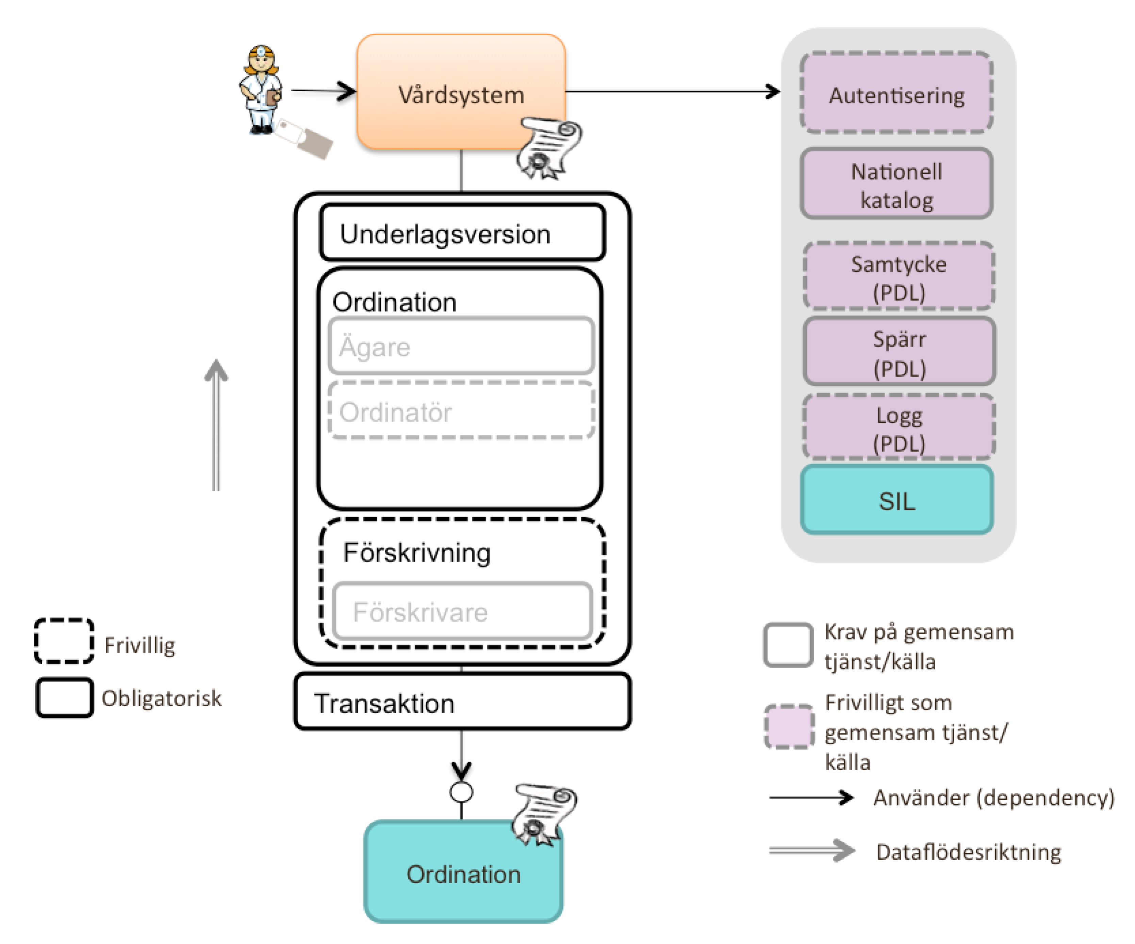

### Arbetsflöde

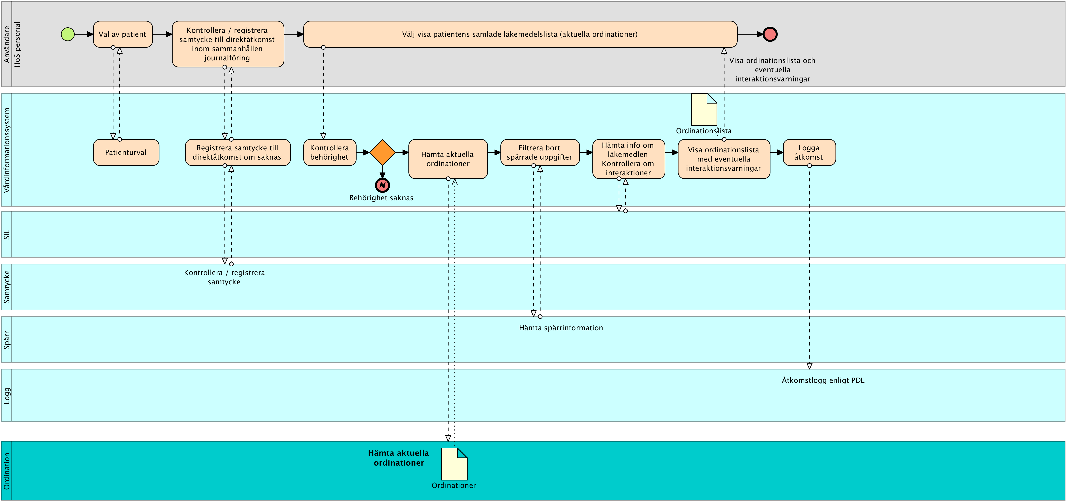

#### Förutsättningar

Arbetsflödet förutsätter att

* Användaren har identifierats i vårdinformationssystemet med s k stark autentisering.

#### Roller

|  |  |
| --- | --- |
| **Namn/beteckning** | **Beskrivning** |
| **Hälso- och sjukvårdspersonal** | Den hälso- och sjukvårdspersonal som ordinerar läkemedel/handelsvaror och tar del av tidigare gjorda ordinationer för en viss patient. |

#### Arbetssteg

|  |  |
| --- | --- |
| **Namn/beteckning** | **Beskrivning** |
| **Val av patient** | Patientval baserat på vilka patienter vårdinformationssystemet tillgängliggör för användaren. Hälso- och sjukvårdspersonal måste ha en patientrelation till personen som väljs. |
| **Kontrollera / registrera samtycke till direktåtkomst inom sammanhållen journalföring** | Kontrollera och vid behov registrera samtycke till direktåtkomst inom sammanhållen journalföring för aktuell Hälso- och sjukvårdspersonal. Rekommenderas att nyttja tjänstekontrakt för Samtycke till direktåtkomst enligt PDL. Om samtycke ej kan inhämtas får nödsituation registreras om förutsätttningar för detta enligt SOSFS2008:14 är uppfyllda. |
| **Välj visa patientens samlade läkemedelslista (aktuella ordinationer)** | Vårdinformationssystemet kontrollerar slutanvändarens behörighet för åtgärden som avbryts om behörighet saknas.  Vårdsystemet hämtar patientens aktuella ordinationer från ordinationstjänsten.   *Notera att listan efter behov även kan kompletteras med icke aktuella ordinationer (utsatta behandlingar), historik i ordinationskedjan samt obekräftade ordinationer.  Se alternativflödet nedan.* |
| **Filtrera bort spärrade uppgifter** | Vårdinformationssystemet ansvarar för att filtrera ordinationslistan om  - patienten har spärrade uppgifter, där spärrlistan hämtas från Spärrtjänst och jämförs med den samlade läkemedelslistan. Hänsyn tas till om patienten gjort undantag för läkemedel i spärren.  - samtycke saknas och nödsituation inte åberropats, varvid endast ordinationer registrerade hos Hälso- och sjukvårdspersonalens egen vårdgivare får visas. |
| **Hämta info om läkemedlen Kontrollera om interaktioner** | Vårdinformationssystemet hämtar information om de ordinerade läkemedlen inklusive eventuell varningsinformation från SIL. |
| **Visa ordinationslista med eventuella interaktionsvarningar** | Den samlade aktuella läkemedelslistan visas för Hälso- och sjukvårdspersonalen inklusive eventuella interaktions- varningar, graviditets- och dublettvarningar. Kompletterande information är möjligt genom att koppla vidare till texter i FASS. |
| **Logga åtkomst** | Vårdinformationssystemet ansvarar för att åtgärden att visa den samlade läkemedelslistan loggas i en loggfunktion som medger uppföljning enligt PDL/SOSFS2008:14. |

### Alternativflöde

Listan med aktuella ordinationer kan även kompletteras med

* Icke-aktuella/historiska ordinationer
* Förskrivningar som genererats i NOD via den s.k. e-receptingången (NEF). Dessa kallas även *obekräftade*.

Komplettering kan ske på initiativ från användaren eller i ett samlat steg i syfte att bygga upp en mer komplett bild av aktuella och tidigare ordinationer.

Nedan bild visar ett flöde där både aktuell och tidigare ordinationsinformation hämtas i ett samlat steg. Ett tänkbart användningsfall är om man vill visa upp en tidslinje över patientens ordinationshistorik.

Notera att vid hämtning av historisk information anges även hur lång bakåt i tiden hämtningen ska avse. Begränsningen används för att undvika att hämta mer (och äldre uppgifter) än användaren är intresserad av.

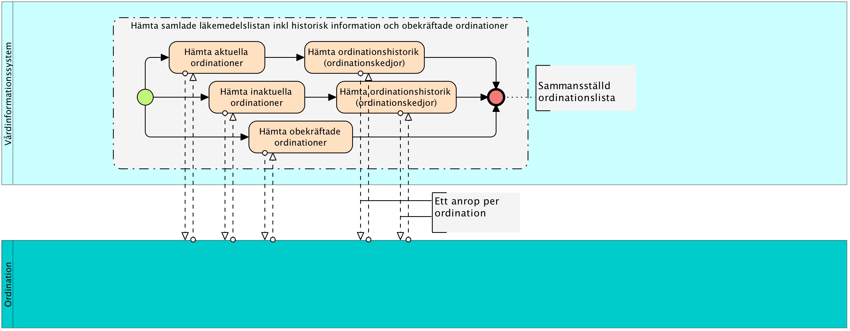

#### Arbetssteg

Samma steg som för huvudflödet där nedan steg ersätter hämta patientens samlade läkemedelslista.

|  |  |
| --- | --- |
| **Namn/beteckning** | **Beskrivning** |
| **Hämta patientens samlade läkemedelslista inklusive historik samt obekräftade** | Hämtas och grupperas i följande kategorier av ordinationsinformation:   * Aktuella ordinationer (insatta) med eventuell historik. Dessa kan delas i aktuella och planerade, där de senare har insättningsdatum i framtiden. * Icke-aktuella (utsatta) ordinationer med eventuell historik. * Obekräftade ordinationer. Förskrivningar som sänts till NOD via den s.k. e-receptingången. |

# Tjänstedomänens krav och regler

Regler som beskrivs i detta kapitel gäller alla tjänstekontrakt i hela tjänstedomänen om inte undantag görs för specifika tjänstekontrakt senare i dokumentet.

## Felhantering

### Logiska fel

Kommer att resultera i resultatCode ERROR med beskrivande text i fältet comment.

### Tekniska fel

Ett fel (SoapFault) inträffade som inte har med skickad information att göra. Denna typ av fel kan fås om mottagande system ej svarar (time-out) eller liknande fel. En omsändning av informationen bör göras.

Tekniska fel får inte förmedla känsliga personuppgifter. Rekommenderas att returnera anropsidentitet i förekommande fall för felsökningsändamål.

## Krav på en tjänstekonsument

Följande krav skall beaktas då ett system agerar som en tjänstekonsument för tjänstedomänens ingående tjänster.

### Informationssäkerhet och juridik

Åtkomsten till den information som tjänstedomänen tillhandahåller reglereras av Patientdatalag och Socialstyrelsens föreskrifter och handbok (2008:14).

Krav rörande sammanhållen journalföring uppstår om tjänstekonsumenten (vårdinformationssystemet) för medarbetaren tillgängliggör information som härrör från andra vårdgivare (sammanhållen journalföring)

Krav på spärrhantering uppstår om tjänstekonsumenten (vårdinformationssystemet) för medarbetaren tillgängliggör information som härrör från andra vårdenheter.

Vid sammanhållen journalföring ansvarar verksamheten som erbjuder sina medarbetare direktåtkomst till sammanhållen journal för att Patientdatalagen efterlevs.

Det innebär

* att tjänstekonsumenten (vårdinformationssystemet) måste säkerställa användarens behörighet till information och funktion som tillgängliggörs via domänens tjänster.
* att spärrkontroll behöver genomföras innan information kan visas för en medarbetare med uppdrag utanför den journalförande vårdenheten.
* att regelverket för samtycke och behov av uppgifterna måste följas.
* att regelverket för åtkomstloggning måste följas.
* att medarbetaren är starkt autentiserad om medarbetarens inloggning sker i nät som delas med flera vårdgivare.
* att medarbetaren måste knytas till aktuell vårdenhet och vårdgivare enligt PDL för att registreringar och läsningar ska kunna relateras till rätt ansvarig enhet.

Tillämpningsanvisning för regelverket kring Patientdatalagen finns i senaste versionen av utredningen PDLiP, www.cehis.se.

### Avtal

Krav på tjänstekonsumenten (vårdsystemet) och tjänsteproducenten regleras i Tjänsteavtal mellan Kund som nyttjar tjänsten och Leverantören.

Personuppgiftsansvariga, dvs informationsägare, för uppgifter som registreras via tjänstekontrakten måste teckna personuppgiftsbiträdesavtal enligt PUL med Leverantören för tjänsten.

När skriv-tjänster som påverkar elektroniska recept ska användas finns även krav på:

· Avtal med eHälsomyndigheten för kommunikation med Receptdepån

· Godkännande från eHälsomyndigheten för kommunikation med Receptdepån

### Adresseringsmodell

Tjänstedomänen tillämpar följande principer för logisk adressering enligt T-boken,

"Referensarkitektur för vård och omsorg VIT-bokens tekniska arkitektur REV B":

Tjänstekonsument ska anropa

* läsande tjänster ur patientperspektivet med *nationellt HSA-id* (Ineras HSA-id)
* skrivande tjänster (t ex ordinera insättning) med *informationsägarens HSA-id*, dvs vårdgivarens HSA-id.

## Krav på en tjänsteproducent

### Avtal

Krav på tjänstekonsumenten (vårdsystemet) och tjänsteproducenten regleras i Tjänsteavtal mellan Kund som nyttjar tjänsten och Leverantören.

Leverantör som tillhandahåller tjänsteproducent för uppgifter från flera vårdgivare (normalfallet för tjänstedomänen), måste teckna personuppgiftsbiträdesavtal med personuppgiftsansvariga, alternativt med en förmedlande part som i sin tur tecknar personuppgiftsbiträdesavtal med personuppgiftsansvariga.

Följande krav skall beaktas då ett system agerar som en tjänsteproducent för tjänstedomänens ingående tjänster.

* Tjänsteproducenten ansvarar för att information endast lämnas ut till de tjänstekonsumenter som informationsägarna godkänt.

### SLA krav

SLA-kraven för tillgänglighet, svarstider etc. ska regleras i Tjänsteavtal och kopplas till Leverantörens driftåtagande för tjänsteproducent.

# Tjänstedomänens meddelandemodeller

Här beskrivs de informationsmodeller som meddelandestrukturerna i tjänstekontrakten bygger på.

## Meddelandeinformationsmodeller

Modellerna bygger på följande övergripande design.

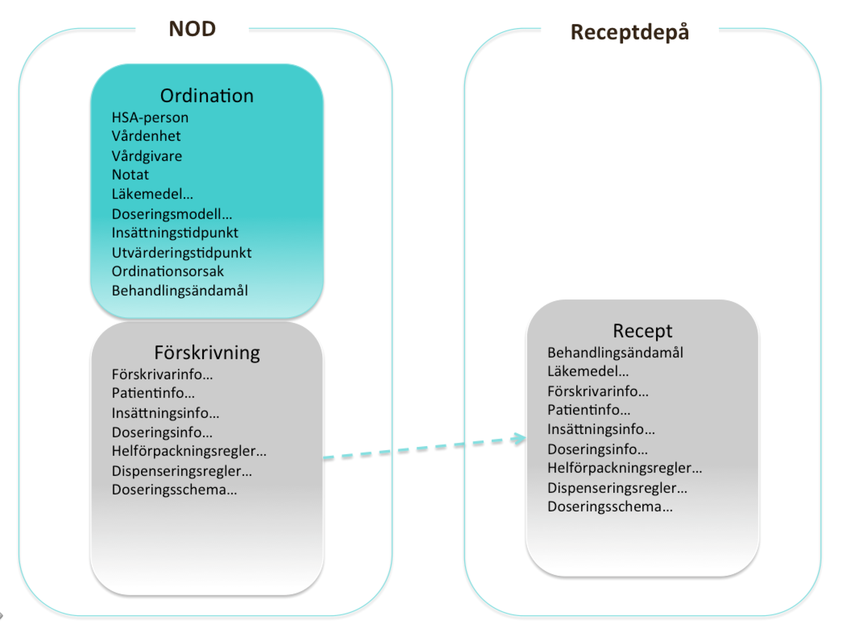

En ordination i NOD kan stå för sig, men kan också ha förskrivning kopplat till sig. Det går även att ange om läkemedlet ska expedieras på apotek, varvid receptinformation baserat på förskrivningsinformationen förs över till receptdepån.

Följande beskrivningar är uppdelade på ordination, förskrivning respektive dosering. Det finns en 1-1 mappning mellan klasser och attribut i nedanstående modeller och tjänstekontraktets schemadefinitioner.

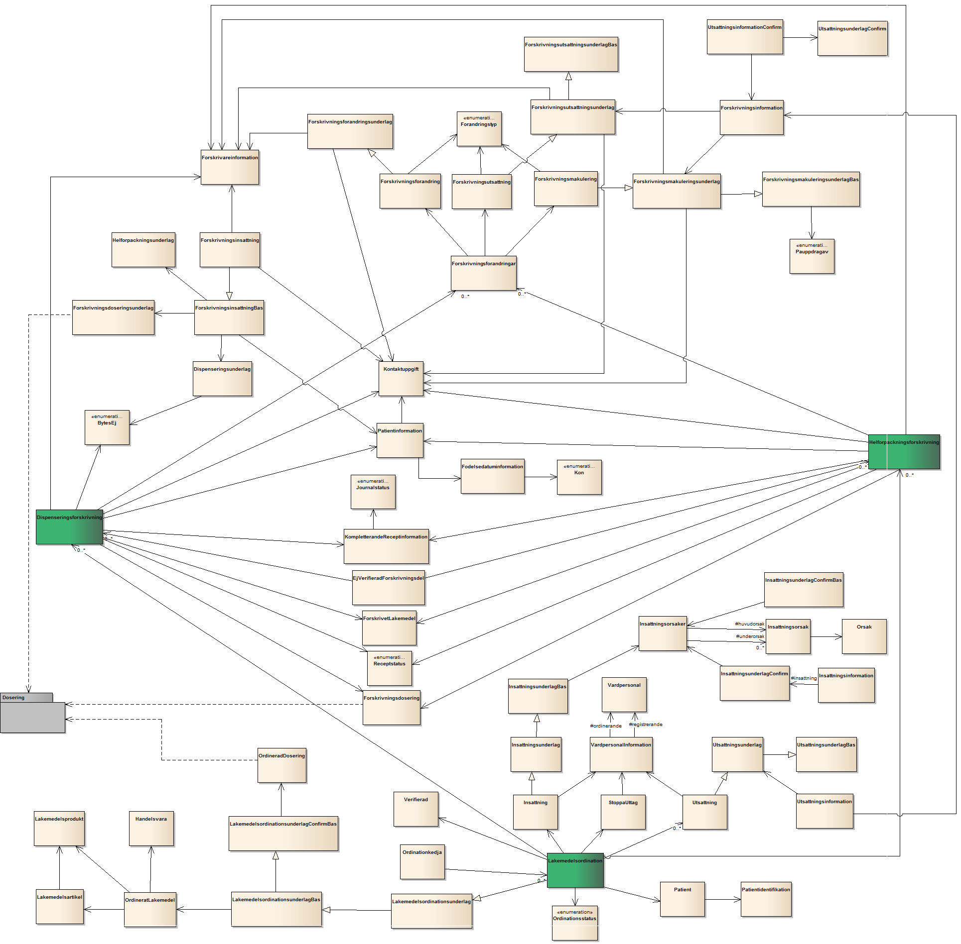

Doseringsmodellen representerad ovan som i grått finns beskriven i detalj i nedan bild.

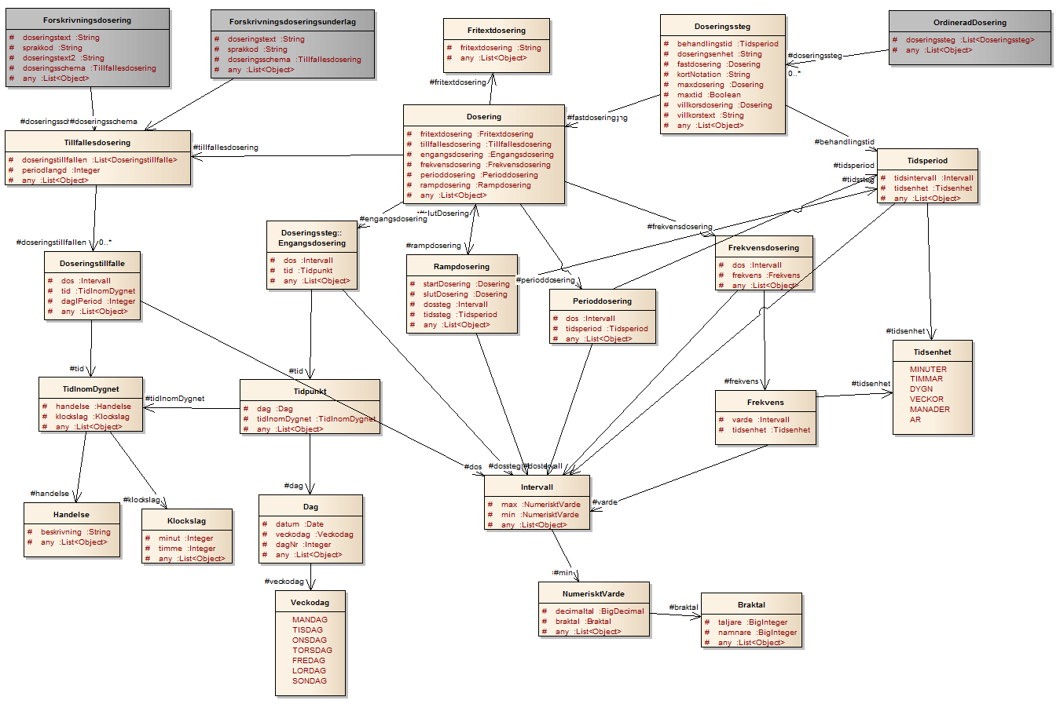

## Format regler

### Datum

Datum anges alltid på formatet ”ÅÅÅÅ-MM-DD”. Exempel: 2010-11-26

### Datum och Tid

Tid och datum anges alltid på formatet ”ÅÅÅÅ-MM-DDTHH:MM:SS.mmm”. Exempel: 2010-11-26T09:12:33.000

### Tidszon för tidpunkter

Tidszon anges inte i meddelandeformaten. Alla information om datum och tidpunkter som utbyts via tjänsterna ska ange datum och tidpunkter i den tidszon som gäller/gällde i Sverige vid den tidpunkt som respektive datum- eller tidpunktsfält bär information om. Såväl tjänstekonsumenter som tjänsteproducenter skall med andra ord förutsätta att datum och tidpunkter som utbyts är i tidszonerna CET (svensk normaltid) respektive CEST (svensk normaltid med justering för sommartid).

# Tjänstekontrakt

## GetActivePrescriptions

Tjänsten hämtar information om patientens samtliga aktuella ordinationer. Tjänsten hämtar även patientens framtida ordinationer.

Returnerade ordinationer sorteras efter första insättningstidpunkt i ordinationskedjan i fallande ordning d.v.s. från nyaste insättningstidpunkt till äldsta.

### Version

1.0

### Fältregler

Nedanstående tabell beskriver varje element i begäran och svar. Har namnet en * finns ytterligare regler för detta element och beskrivs mer i detalj i stycket Regler. Om multipliciteten anges som ”Del av val” ingår parametrarna i datatypen i ett tvingande val, d.v.s. enbart en av dem skall anges.

 GetActivePrescriptionsType

|  |  |  |  |  |
| --- | --- | --- | --- | --- |
| **Namn** | **Typ** | **Mult.** | **Beskrivning** | **Fältlängder** |
| patient | Patient | 1..1 | Patient att hämta aktuella ordinationer för. |  |
| svarsurval | Svarsurval | 0..1 | Urval som begränsar antal returnerade poster. Om svarsurval ej är angivet begränsas antal poster till de 100 första. |  |
| varainformation | boolean | 0..1 | Anger om svaret ska kompletteras med information från Produkt- och artikelregistret. Se kompletterandeHandelsvaruinformation, kompletterandeLakemedelsartikelinformation och kompletterandeLakemedelsproduktinformation. |  |

 GetActivePrescriptionsResponseType

|  |  |  |  |  |
| --- | --- | --- | --- | --- |
| **Namn** | **Typ** | **Mult.** | **Beskrivning** | **Fältlängder** |
| underlagstidpunkt | dateTime | 0..1 | Tidpunkt för senaste ordinationsändring för en patient. Returneras endast om patienten finns i NOD. |  |
| lakemedelsordination | Lakemedelsordination | 0..* | Aktuella ordinationer för angiven patient. |  |
| kompletterandeHandelsvaruinformation | Handelsvaruinformation | 0..* | Eventuell kompletterande handelsvaruinformation. |  |
| kompletterandeLakemedelsartikelinformation | Lakemedelsartikelinformation | 0..* | Eventuell kompletterande läkemedelsartikelinformation. |  |
| kompletterandeLakemedelsproduktinformation | Lakemedelsproduktinformation | 0..* | Eventuell kompletterande läkemedelsproduktinformation. |  |
| svarsurval | Svarsurval | 0..1 | Svarsurval returneras om svarsurval är angivet i begäran eller om svarsurval inte är angivet och totalt antal poster är större än 100. |  |
| totaltAntalPoster | int | 0..1 | Totalt antal poster. |  |
| resultCode | resultCodeEnum | 1..1 | Resultatkod för anropet. |  |
| comment | string | 0..1 | Kommentar till eventuella fel eller varningar. | 1..1024 |

### Tjänstekontraktsspecifika krav och regler

Inga utöver de som finns beskrivna ovan.

## GetInactivePrescriptions

Tjänsten hämtar information om patientens icke-aktuella ordinationer. Det är endast ordinationerna som är sist i sin ordinationskedja som returneras.

Urval kan ske med period och svarsurval. Returnerade ordinationer sorteras efter utsättningstidpunkt i fallande ordning d.v.s. från nyaste utsättningstidpunkt till äldsta.

### Version

1.0

### Fältregler

Nedanstående tabell beskriver varje element i begäran och svar. Har namnet en * finns ytterligare regler för detta element och beskrivs mer i detalj i stycket Regler. Om multipliciteten anges som ”Del av val” ingår parametrarna i datatypen i ett tvingande val, d.v.s. enbart en av dem skall anges.

 GetInactivePrescriptionsType

|  |  |  |  |  |
| --- | --- | --- | --- | --- |
| **Namn** | **Typ** | **Mult.** | **Beskrivning** | **Fältlängder** |
| patient | Patient | 1..1 | Patient att hämta icke aktuella ordinationer för. |  |
| franDatum | dateTime | 0..1 | Hämta icke aktuella ordinationer med utsättningstidpunkt (förändringstidpunkt) >= franDatum. |  |
| tillDatum | dateTime | 0..1 | Hämta icke aktuella ordinationer med utsättningstidpunkt (förändringstidpunkt) <= tillDatum. |  |
| svarsurval | Svarsurval | 0..1 | Urval som begränsar antal returnerade poster. Om svarsurval ej är angivet begränsas antal poster till de 100 första. |  |
| varainformation | boolean | 0..1 | Anger om svaret ska kompletteras med information från Produkt- och artikelregistret. Se kompletterandeHandelsvaruinformation, kompletterandeLakemedelsartikelinformation och kompletterandeLakemedelsproduktinformation. |  |

 GetInactivePrescriptionsResponseType

|  |  |  |  |  |
| --- | --- | --- | --- | --- |
| **Namn** | **Typ** | **Mult.** | **Beskrivning** | **Fältlängder** |
| underlagstidpunkt | dateTime | 0..1 | Tidpunkt för senaste ordinationsändring för en patient. Returneras endast om patienten finns i NOD. |  |
| lakemedelsordination | Lakemedelsordination | 0..* | Icke aktuella ordinationer för angiven patient. |  |
| kompletterandeHandelsvaruinformation | Handelsvaruinformation | 0..* | Eventuell kompletterande handelsvaruinformation. |  |
| kompletterandeLakemedelsartikelinformation | Lakemedelsartikelinformation | 0..* | Eventuell kompletterande läkemedelsartikelinformation. |  |
| kompletterandeLakemedelsproduktinformation | Lakemedelsproduktinformation | 0..* | Eventuell kompletterande läkemedelsproduktinformation. |  |
| svarsurval | Svarsurval | 0..1 | Svarsurval returneras om svarsurval är angivet i begäran eller om svarsurval inte är angivet och totalt antal poster är större än 100. |  |
| totaltAntalPoster | int | 0..1 | Totalt antal poster inom angiven tidsperiod. |  |
| resultCode | resultCodeEnum | 1..1 | Resultatkod för anropet. |  |
| comment | string | 0..1 | Kommentar till eventuella fel eller varningar. | 1..1024 |

### Tjänstekontraktsspecifika krav och regler

Inga utöver de som finns beskrivna ovan.

## GetPrescriptionHistory

Tjänsten hämtar information om ordinationerna i en ordinationskedja.

Urval kan ske med period och svarsurval. Returnerade ordinationer sorteras efter ordningen i kedjan i fallande kronologisk ordning d.v.s. från nyaste ordination till äldsta.

### Version

1.0

### Fältregler

Nedanstående tabell beskriver varje element i begäran och svar. Har namnet en * finns ytterligare regler för detta element och beskrivs mer i detalj i stycket Regler. Om multipliciteten anges som ”Del av val” ingår parametrarna i datatypen i ett tvingande val, d.v.s. enbart en av dem skall anges.

 GetPrescriptionHistoryType

|  |  |  |  |  |
| --- | --- | --- | --- | --- |
| **Namn** | **Typ** | **Mult.** | **Beskrivning** | **Fältlängder** |
| ordinationskedjeid | UUID | 1..1 | Ordinationskedjans ID. |  |
| franDatum | dateTime | 0..1 | Hämta ordinationskedja med insättningstidpunkt (förändringstidpunkt) >= franDatum. |  |
| tillDatum | dateTime | 0..1 | Hämta ordinationskedja med insättningstidpunkt (förändringstidpunkt) <= tillDatum. |  |
| svarsurval | Svarsurval | 0..1 | Urval som begränsar antal returnerade poster. Om svarsurval ej är angivet begränsas antal poster till de 100 första. |  |
| varainformation | boolean | 0..1 | Anger om svaret ska kompletteras med information från Produkt- och artikelregistret. Se kompletterandeHandelsvaruinformation, kompletterandeLakemedelsartikelinformation och kompletterandeLakemedelsproduktinformation. |  |

 GetPrescriptionHistoryResponseType

|  |  |  |  |  |
| --- | --- | --- | --- | --- |
| **Namn** | **Typ** | **Mult.** | **Beskrivning** | **Fältlängder** |
| underlagstidpunkt | dateTime | 0..1 | Tidpunkt för senaste ordinationsändring för en patient. Returneras endast om patienten har ordinationer. |  |
| ordinationkedja | Ordinationkedja | 0..1 | Ordinationskedja för angivet ordinationskedjeid. |  |
| kompletterandeHandelsvaruinformation | Handelsvaruinformation | 0..* | Eventuell kompletterande läkemedelsartikelinformation. |  |
| kompletterandeLakemedelsartikelinformation | Lakemedelsartikelinformation | 0..* | Eventuell kompletterande läkemedelsartikelinformation. |  |
| kompletterandeLakemedelsproduktinformation | Lakemedelsproduktinformation | 0..* | Eventuell kompletterande läkemedelsproduktinformation. |  |
| svarsurval | Svarsurval | 0..1 | Svarsurval returneras om svarsurval är angivet i begäran eller om svarsurval inte är angivet och totalt antal poster är större än 100. |  |
| totaltAntalPoster | int | 0..1 | Totalt antal poster inom angiven tidsperiod. |  |
| resultCode | resultCodeEnum | 1..1 | Resultatkod för anropet. |  |
| comment | string | 0..1 | Kommentar till eventuella fel eller varningar. | 1..1024 |

### Tjänstekontraktsspecifika krav och regler

Inga utöver de som finns beskrivna ovan.

## GetMedicalPrescriptions

Tjänsten hämtar information om den senaste versionen av patientens recept från Receptdepå human. För dospatienter returneras även information om senaste uttag.

### Version

1.0

### Fältregler

Nedanstående tabell beskriver varje element i begäran och svar. Har namnet en * finns ytterligare regler för detta element och beskrivs mer i detalj i stycket Regler. Om multipliciteten anges som ”Del av val” ingår parametrarna i datatypen i ett tvingande val, d.v.s. enbart en av dem skall anges.

 GetMedicalPrescriptionsType

|  |  |  |  |  |
| --- | --- | --- | --- | --- |
| **Namn** | **Typ** | **Mult.** | **Beskrivning** | **Fältlängder** |
| patient | Patient | 1..1 | Patient att hämta ordinationer för. |  |
| samtyckeLasRecept | boolean | 1..1 | Patientes samtycke att lämna ut receptinformation (från Receptdepå human). |  |
| aktuellaRecept | boolean | 0..1 | Markerar om aktuella recept ska returneras. |  |
| ickeAktuellaRecept | boolean | 0..1 | Markerar om icke-aktuella recept ska returneras. |  |
| varainformation | boolean | 0..1 | Anger om svaret ska kompletteras med information från Produkt- och artikelregistret. Se kompletterandeHandelsvaruinformation, kompletterandeLakemedelsartikelinformation och kompletterandeLakemedelsproduktinformation. |  |
| anvandareinformation | Anvandareinformation | 1..1 | Användarinformation för loggning, behörighetskontroller. Obligatorisk information vid anrop till Receptdepå human. |  |
| klientinformation | Klientinformation | 1..1 | Klientinformation innehållande anropande systems information. Obligatorisk information vid anrop till Receptdepå human. |  |

 GetMedicalPrescriptionsResponseType

|  |  |  |  |  |
| --- | --- | --- | --- | --- |
| **Namn** | **Typ** | **Mult.** | **Beskrivning** | **Fältlängder** |
| patient | Patient | 0..1 | Patient som förskrivningar registrerats för. |  |
| underlagsversion | int | 0..1 | Underlagsversion från receptdepå för dospatienter. |  |
| forskrivning | EjVerifieradForskrivningsdel | 0..* | Recept i Receptdepå human. |  |
| apoteksinformation | Apoteksinformation | 0..* | Apoteksinformation. |  |
| arbetsplatsinformation | Arbetsplatsinformation | 0..* | Arbetsplatsinformation. |  |
| kompletterandeHandelsvaruinformation | Handelsvaruinformation | 0..* | Eventuell kompletterande handelsvaruinformation. |  |
| kompletterandeLakemedelsartikelinformation | Lakemedelsartikelinformation | 0..* | Eventuell kompletterande läkemedelsartikelinformation. |  |
| kompletterandeLakemedelsproduktinformation | Lakemedelsproduktinformation | 0..* | Eventuell kompletterande läkemedelsproduktinformation. |  |
| resultCode | resultCodeEnum | 1..1 | Resultatkod för anropet. |  |
| comment | string | 0..1 | Kommentar till eventuella fel eller varningar. | 1..1024 |

### Tjänstekontraktsspecifika krav och regler

1. Om ingen av parametrarna aktuellaRecept och ickeAktuellaRecept är ifyllda returneras både aktuella- och icke-aktuella recept.
2. Om aktuellaRecept eller ickeAktuellaRecept är ifyllda så måste minst en av aktuellaRecept och ickeAktuellaRecept vara sann.
3. Avvisade recept returneras inte.
4. I Apotekslistan och Arbetsplatslistan returneras kompletterande information för samtliga GLN-koder respektive arbetsplatskoder som finns på patientens recept.
5. Om receptet har en utsättningstidpunkt så returneras den även vid andra förändringstyper än utsatt.
6. Recept med Orsakskod = 1 (Fel patient) som har status Makulerad av förskrivare (217) eller Makulerat av farmaceut (212) returneras ej.
7. För- och efternamn i Anvandareinformation ska vara samma som i Registrerande vårdpersonal.







## RegisterPrescription

Tjänsten sätter in en ny ordination. Om ett recept ska skapas anger ordinatören ytterligare information som krävs för expedieringsunderlaget.

### Version

1.0

### Fältregler

Nedanstående tabell beskriver varje element i begäran och svar. Har namnet en * finns ytterligare regler för detta element och beskrivs mer i detalj i stycket Regler. Om multipliciteten anges som ”Del av val” ingår parametrarna i datatypen i ett tvingande val, d.v.s. enbart en av dem skall anges.

 RegisterPrescriptionType

|  |  |  |  |  |
| --- | --- | --- | --- | --- |
| **Namn** | **Typ** | **Mult.** | **Beskrivning** | **Fältlängder** |
| aktuellUnderlagstidpunkt | dateTime | 0..1 | Tidpunkt för senaste ordinationsändring för en patient. Anges för patienter med befintligt underlag. |  |
| underlagsversion | int | 0..1 | Underlagsversion från receptdepå för dospatienter. |  |
| vardpersonal | VardpersonalInformation | 1..1 | Information om registrerande och ordinerande vårdpersonal. |  |
| expeditionsunderlag | Forskrivningsinsattning | 0..1 | Underlag för förskrivningsinsättning. |  |
| insattning | Insattningsunderlag | 1..1 | Insättningsinformation. |  |
| ordination | Lakemedelsordinationsunderlag | 1..1 | Ordinationsinformation. |  |
| patient | Patient | 1..1 | Patientens identifikationsobjekt. |  |
| klientinformation | Klientinformation | 0..1 | Klientinformation innehållande anropande systems information. Obligatorisk information vid anrop till Receptdepå human. |  |

 RegisterPrescriptionResponseType

|  |  |  |  |  |
| --- | --- | --- | --- | --- |
| **Namn** | **Typ** | **Mult.** | **Beskrivning** | **Fältlängder** |
| ordinationsId | UUID | 0..1 | Referens till ordination som satts in. |  |
| ordinationkedjeId | UUID | 0..1 | Referens till ordinationskedjan som skapats. |  |
| uppdateradUnderlagstidpunkt | dateTime | 0..1 | Tidpunkt för uppdaterat underlag för patient. |  |
| vokresultat | VOKResultat | 0..1 | Resultat från VOK-INS. |  |
| resultCode | resultCodeEnum | 1..1 | Resultatkod för anropet. |  |
| comment | string | 0..1 | Kommentar till eventuella fel eller varningar. | 1..1024 |

### Tjänstekontraktsspecifika krav och regler

Till denna informationsmängd finns regler som ej uttrycks i schemafilerna och tabellen ovan. Dessa återfinns nedan.

1. För att få göra en uppdatering via tjänsten måste den senaste versionen av patientens ordinationslista användas som underlag. Klienten måste ange den underlagstidpunkt som erhållits genom en hämta-tjänst, annars avvisas begäran.
2. Vårdens OrdinationKontroll (VOK) består av ett flertal olika kontroller som var och en kontrollerar innehållet i en ordination. I denna tjänst anropas kontroller enligt kontrollsamling VOK-INS. Se dokument Vårdens OrdinationsKontroll (VOK).
3. Automatisk format- och författningskontroll (AFF) består av ett flertal olika kontroller som var och en kontrollerar innehållet i ett recept. I denna tjänst anropas kontroller enligt kontrollsamling AFF-NOD. Se dokument Automatisk format- och författningskontroll (AFF).
4. Genomförs samtliga valideringar och VOK-kontroller utan några detekterade avvisningar skapas ordinationen. Om ett elektroniskt recept ska skapas måste även samtliga valideringar och AFF-kontroller genomföras på receptet utan några detekterade avvisningar. Blir resultatet av AFF-kontrollerna avvisning skapas inte ordinationen.
5. Om ordinationen ska läggas till en ordinationskedja kan den endast länkas till den sista ordinationen i ordinationskedjan.
6. Den skapade ordinationens Insättningstidpunkt > Utsättningstidpunkten för den sista ordinationen i kedjan.

Undantag från denna regel är:

* + Om den sista ordinationen aldrig kommer att bli aktiv, dvs. den har en Utsättningstidpunkt som ligger i direkt anslutning tidsmässigt efter Insättningstidpunkten, då ska den skapade ordinationens Insättningstidpunkt vara > Utsättningstidpunkten för den senaste ordinationen, i kedjan, som har varit aktiv eller kommer att bli aktiv.
  + Om det ej finns någon ordination, i kedjan, som har varit aktiv eller kommer att bli aktiv får valfri Insättningstidpunkt anges.

1. Valideras att ordinationsorsakskod är unik för aktuell ordination (dubblettkontroll). För koden ”annan ordinationsorsak” gäller att kombinationen ordinationsorsakskod och annanOrsak är unik.
2. För- och efternamn i Forskrivareinformation ska vara samma som i Registrerande vårdpersonal.

## DiscontinuePrescription

Tjänsten sätter ut en insatt ordination.

I tjänsten finns det möjlighet att makulera receptet. För en dospatient finns även möjlighet att sätta ut receptet kopplat till ordinationen.

### Version

1.0

### Fältregler

Nedanstående tabell beskriver varje element i begäran och svar. Har namnet en * finns ytterligare regler för detta element och beskrivs mer i detalj i stycket Regler. Om multipliciteten anges som ”Del av val” ingår parametrarna i datatypen i ett tvingande val, d.v.s. enbart en av dem skall anges.

 DiscontinuePrescriptionType

|  |  |  |  |  |
| --- | --- | --- | --- | --- |
| **Namn** | **Typ** | **Mult.** | **Beskrivning** | **Fältlängder** |
| aktuellUnderlagstidpunkt | dateTime | 1..1 | Tidpunkt för senaste ordinationsändring för en patient. |  |
| underlagsversion | int | 0..1 | Underlagsversion från receptdepå för dospatienter. |  |
| vardpersonal | VardpersonalInformation | 1..1 | Information om registrerande och ordinerande vårdpersonal. |  |
| utsattningsinformation | Utsattningsinformation | 1..1 | Utsättningsinformation. |  |
| ordinationsId | UUID | 1..1 | Referens till ordination att sätta ut. |  |
| klientinformation | Klientinformation | 0..1 | Klientinformation innehållande anropande systems information. Obligatorisk information vid anrop till Receptdepå human. |  |

 DiscontinuePrescriptionResponseType

|  |  |  |  |  |
| --- | --- | --- | --- | --- |
| **Namn** | **Typ** | **Mult.** | **Beskrivning** | **Fältlängder** |
| ordinationsId | UUID | 0..1 | Referens till ordination som satts ut. |  |
| uppdateradUnderlagstidpunkt | dateTime | 0..1 | Tidpunkt för uppdaterat underlag efter utsättning. |  |
| vokresultat | VOKResultat | 0..1 | Resultat från VOK-UTS. |  |
| resultCode | resultCodeEnum | 1..1 | Resultatkod för anropet. |  |
| comment | string | 0..1 | Kommentar till eventuella fel eller varningar. | 1..1024 |

### Tjänstekontraktsspecifika krav och regler

Till denna informationsmängd finns regler som ej uttrycks i schemafilerna och tabellen ovan. Dessa återfinns nedan.

1. Vårdens OrdinationKontroll (VOK) består av ett flertal olika kontroller som var och en kontrollerar innehållet i en ordination. I denna tjänst anropas kontroller enligt kontrollsamling VOK-UTS. Se dokument Vårdens OrdinationsKontroll (VOK).
2. Automatisk format- och författningskontroll (AFF) består av ett flertal olika kontroller som var och en kontrollerar innehållet i ett recept. I denna tjänst anropas kontroller enligt kontrollsamling AFF-UTS. Se dokument Automatisk format- och författningskontroll (AFF).
3. Genomförs samtliga valideringar och VOK-kontroller utan några detekterade avvisningar sätts ordinationen ut. Om receptet ska makuleras eller sättas ut måste även samtliga valideringar och AFF-kontroller genomföras på receptet utan några detekterade avvisningar. Blir resultatet av AFF-kontrollerna avvisning sätts inte ordinationen ut.
4. Användaren kan ange information för makulering av recept eller utsättning av recept inte både och.
5. Endast insatta eller framtida ordinationer (som har en Utsättningstidpunkt som inte ligger i direkt anslutning tidsmässigt efter Insättningstidpunkten) kan sättas ut.
6. För- och efternamn i Forskrivareinformation ska vara samma som i Registrerande vårdpersonal.

## ChangePrescription

Tjänsten ändrar en ordination d.v.s. sätter ut en insatt ordination och skapar en ny.

Om ett recept ska skapas anger ordinatören ytterligare information som krävs för expedieringsunderlaget.

I tjänsten finns det möjlighet att makulera receptet. För en dospatient finns även möjlighet att sätta ut receptet kopplat till ordinationen.

### Version

1.0

### Fältregler

Nedanstående tabell beskriver varje element i begäran och svar. Har namnet en * finns ytterligare regler för detta element och beskrivs mer i detalj i stycket Regler. Om multipliciteten anges som ”Del av val” ingår parametrarna i datatypen i ett tvingande val, d.v.s. enbart en av dem skall anges.

 ChangePrescriptionType

|  |  |  |  |  |
| --- | --- | --- | --- | --- |
| **Namn** | **Typ** | **Mult.** | **Beskrivning** | **Fältlängder** |
| aktuellUnderlagstidpunkt | dateTime | 1..1 | Tidpunkt för senaste ordinationsändring för en patient. |  |
| underlagsversion | int | 0..1 | Underlagsversion från receptdepå för dospatienter. |  |
| beslutstidpunkt | dateTime | 0..1 | Tidpunkt för upprättande av beslut. Om ej angiven antas momentan tidpunkt. |  |
| vardpersonal | VardpersonalInformation | 1..1 | Information om registrerande och ordinerande vårdpersonal. |  |
| forandrandeForskrivare | Forskrivareinformation | 0..1 | Förändrande förskrivare. |  |
| forskrivarensKontaktuppgift | Kontaktuppgift | 0..1 | Förskrivarens kontaktuppgifter. |  |
| ordinationsId | string | 1..1 | Referens till ordination att sätta ut. | 1..36 |
| utsattning | UtsattningsunderlagBas | 1..1 | Utsättningsinformation. |  |
| expeditionsunderlag | ForskrivningsinsattningBas | 0..1 | Underlag för förskrivningsinsättning. |  |
| insattning | InsattningsunderlagBas | 1..1 | Insättningsinformation. |  |
| ordination | LakemedelsordinationsunderlagBas | 1..1 | Ordinationsinformation. |  |
| patient | Patient | 1..1 | Patientens identifikationsobjekt. |  |
| klientinformation | Klientinformation | 0..1 | Klientinformation innehållande anropande systems information. Obligatorisk information vid anrop till Receptdepå human. |  |
| *Skicka in ett av följande element:* | | | | |
| forskrivningsmakulering | ForskrivningsmakuleringsunderlagBas | 1..1 | Del av val. |  |
| forskrivningsutsattning | ForskrivningsutsattningsunderlagBas | 1..1 | Del av val. |  |

 ChangePrescriptionResponseType

|  |  |  |  |  |
| --- | --- | --- | --- | --- |
| **Namn** | **Typ** | **Mult.** | **Beskrivning** | **Fältlängder** |
| ordinationsId | string | 0..1 | Referens till ordination som skapats. | 1..36 |
| uppdateradUnderlagstidpunkt | dateTime | 0..1 | Tidpunkt för uppdaterat underlag för patient. |  |
| vokresultat | VOKResultat | 0..3 | Resultat från VOK-INS, VOK-UTS. |  |
| resultCode | resultCodeEnum | 1..1 | Resultatkod för anropet. |  |
| comment | string | 0..1 | Kommentar till eventuella fel eller varningar. | 1..1024 |

### Tjänstekontraktsspecifika krav och regler

Till denna informationsmängd finns regler som ej uttrycks i schemafilerna och tabellen ovan. Dessa återfinns nedan.

1. Vårdens OrdinationKontroll (VOK) består av ett flertal olika kontroller som var och en kontrollerar innehållet i en ordination. I denna tjänst anropas kontroller enligt kontrollsamlingar VOK-UTS och VOK-INS. Se dokument Vårdens OrdinationsKontroll (VOK).
2. Automatisk format- och författningskontroll (AFF) består av ett flertal olika kontroller som var och en kontrollerar innehållet i ett recept. I denna tjänst anropas kontroller enligt kontrollsamlingar AFF-UTS, AFF-MAK och AFF-NOD. Se dokument Automatisk format- och författningskontroll (AFF).
3. Genomförs samtliga valideringar och VOK-kontroller utan några detekterade avvisningar görs ändring av ordinationen. Om recept ska skapas/makuleras/sättas ut måste även samtliga valideringar och AFF-kontroller genomföras på receptet utan några detekterade avvisningar. Blir resultatet av AFF-kontrollerna avvisning ändras inte ordinationen.
4. Användaren kan ange information för makulering av recept eller utsättning av recept inte både och.
5. Endast insatta eller framtida ordinationer får ändras.

Undantag från denna regel är:

* + Om ordinationen som ska ändras aldrig kommer att bli aktiv, dvs. den har en Utsättningstidpunkt som ligger i direkt anslutning tidsmässigt efter Insättningstidpunkten, så får ordinationen **inte** ändras.

1. Ordinationen kan endast länkas till den sista ordinationen i ordinationskedjan.
2. Valideras att ordinationsorsakskod är unik för aktuell ordination (dubblettkontroll). För koden ”annan ordinationsorsak” gäller att kombinationen ordinationsorsakskod och annanOrsak är unik.
3. Den skapade ordinationens Insättningstidpunkt > Utsättningstidpunkten för den sista ordinationen i kedjan.

Undantag från denna regel är:

* + Om den sista ordinationen aldrig kommer att bli aktiv, dvs. den har en Utsättningstidpunkt som ligger i direkt anslutning tidsmässigt efter Insättningstidpunkten, då ska den skapade ordinationens Insättningstidpunkt vara > Utsättningstidpunkten för den senaste ordinationen, i kedjan, som har varit aktiv eller kommer att bli aktiv.
  + Om det ej finns någon ordination, i kedjan, som har varit aktiv eller kommer att bli aktiv får valfri Insättningstidpunkt anges.

1. Ordinationen som ska ändras måste vara sist i ordinationskedjan.
2. För- och efternamn i Forskrivareinformation ska vara samma som i Registrerande vårdpersonal.

## ConfirmPrescription

Tjänsten bekräftar en obekräftad ordination. En ej bekräftad ordination är en förskrivning (som tex skickats som e-recept via e-receptingången) som inte är journalförd som en ordination i NOD.

Den bekräftade ordinationen kan väljas att sättas ut direkt. I tjänsten finns det möjlighet att makulera receptet. För en dospatient finns även möjlighet att sätta ut receptet kopplat till ordinationen.

### Version

1.0

### Fältregler

Nedanstående tabell beskriver varje element i begäran och svar. Har namnet en * finns ytterligare regler för detta element och beskrivs mer i detalj i stycket Regler. Om multipliciteten anges som ”Del av val” ingår parametrarna i datatypen i ett tvingande val, d.v.s. enbart en av dem skall anges.

 ConfirmPrescriptionType

|  |  |  |  |  |
| --- | --- | --- | --- | --- |
| **Namn** | **Typ** | **Mult.** | **Beskrivning** | **Fältlängder** |
| aktuellUnderlagstidpunkt | dateTime | 0..1 | Tidpunkt för senaste ordinationsändring för en patient. Anges för patienter med befintligt underlag. |  |
| underlagsversion | int | 0..1 | Underlagsversion från receptdepå för dospatienter. |  |
| vardpersonal | VardpersonalInformation | 1..1 | Information om registrerande och ordinerande vårdpersonal. |  |
| patient | Patient | 1..1 | Patientens identifikationsobjekt. |  |
| samtyckeLasRecept | boolean | 1..1 | Patientens givna samtycke till att läsa ur receptdepån. |  |
| receptId | long | 1..1 | Receptets id. |  |
| ordination | LakemedelsordinationsunderlagConfirmBas | 1..1 | Ej verifierad ordination som skall journalföras. |  |
| anvandareinformation | Anvandareinformation | 1..1 | Klientinformation innehållande anropande systems information. Obligatorisk information vid anrop till Receptdepå human. |  |
| klientinformation | Klientinformation | 1..1 | Klientinformation innehållande anropande systems information. Obligatorisk information vid anrop till Receptdepå human. |  |
| *Skicka in ett av följande element:* | | | | |
| insattningsinformation | Insattningsinformation | 0..1 | Del av val. Insättning av ej verifierad ordination. |  |
| utsattningsinformation | UtsattningsinformationConfirm | 0..1 | Del av val. Utsättning av ej verifierad ordination. |  |

 ConfirmPrescriptionResponseType

|  |  |  |  |  |
| --- | --- | --- | --- | --- |
| **Namn** | **Typ** | **Mult.** | **Beskrivning** | **Fältlängder** |
| ordinationsId | UUID | 0..1 | Referens till ordination som verifierats. |  |
| ordinationkedjeId | UUID | 0..1 | Referens till ordinationskedjan som skapats. |  |
| uppdateradUnderlagstidpunkt | dateTime | 0..1 | Tidpunkt för uppdaterat underlag för patient. |  |
| vokresultat | VOKResultat | 0..1 | Resultat från VOK-VER. |  |
| resultCode | resultCodeEnum | 1..1 | Resultatkod för anropet. |  |
| comment | string | 0..1 | Kommentar till eventuella fel eller varningar. | 1..1024 |

### Tjänstekontraktsspecifika krav och regler

Till denna informationsmängd finns regler som ej uttrycks i schemafilerna och tabellen ovan. Dessa återfinns nedan.

1. Vårdens OrdinationKontroll (VOK) består av ett flertal olika kontroller som var och en kontrollerar innehållet i en ordination. I denna tjänst anropas kontroller enligt kontrollsamling VOK-VER och VOK-UTS. Se dokument Vårdens OrdinationsKontroll (VOK).
2. Genomförs samtliga valideringar och VOK-kontroller utan några detekterade avvisningar skapas ordinationen.
3. Automatisk format- och författningskontroll (AFF) består av ett flertal olika kontroller som var och en kontrollerar innehållet i ett recept. I denna tjänst anropas kontroller enligt kontrollsamlingar AFF-UTS och AFF-MAK. Se dokument Automatisk format- och författningskontroll (AFF).
4. Enskilda förskrivningsrader i en receptsamling bekräftas separat. Detta gäller även flervalsrader.
5. En redan bekräftad ordination kan inte bekräftas igen. Dock kan en senare version av ordinationens förskrivning bekräftas.
6. *En makulerad eller utsatt förskrivning kan inte bekräftas. UTGÅR*
7. Det kan anges information för makulering av recept eller utsättning av recept, men inte både och.
8. Valideras att ordinationsorsakskod är unik för aktuell ordination (dubblettkontroll). För koden ”annan ordinationsorsak” gäller att kombinationen ordinationsorsakskod och annanOrsak är unik.
9. Vid bekräftning sparas akutparametern endast vid direktutsättning. Dvs akutparametern som finns på den obekräftade ordinationens förskrivning sparas ej.
10. För- och efternamn i Anvandareinformation ska vara samma som i Registrerande vårdpersonal.

## StopPrescriptionDispensation

Tjänsten stoppar uttag av läkemedel för angivna ordinationer.

### Version

1.0

### Fältregler

Nedanstående tabell beskriver varje element i begäran och svar. Har namnet en * finns ytterligare regler för detta element och beskrivs mer i detalj i stycket Regler. Om multipliciteten anges som ”Del av val” ingår parametrarna i datatypen i ett tvingande val, d.v.s. enbart en av dem skall anges.

 StopPrescriptionDispensationType

|  |  |  |  |  |
| --- | --- | --- | --- | --- |
| **Namn** | **Typ** | **Mult.** | **Beskrivning** | **Fältlängder** |
| patient | Patient | 1..1 | Patientens identifikationsobjekt. |  |
| aktuellUnderlagstidpunkt | dateTime | 1..1 | Tidpunkt för senaste ordinationsändring för en patient. |  |
| underlagsversion | int | 0..1 | Underlagsversion från receptdepån, obligatorisk parameter för dospatient. |  |
| vardpersonal | VardpersonalInformation | 1..1 | Information om registrerande och ordinerande vårdpersonal. |  |
| forskrivningsmakulering | Forskrivningsmakuleringsunderlag | 1..1 | Makuleringsunderlag till förskrivningar. |  |
| ordinationsId | UUID | 1..* | Ordinationer att stoppa läkemedelsuttag för. |  |
| klientinformation | Klientinformation | 1..1 | Klientinformation innehållande anropande systems information. Obligatorisk information vid anrop till Receptdepå human. |  |

 StopPrescriptionDispensationResponseType

|  |  |  |  |  |
| --- | --- | --- | --- | --- |
| **Namn** | **Typ** | **Mult.** | **Beskrivning** | **Fältlängder** |
| uppdateradUnderlagstidpunkt | dateTime | 0..1 | Tidpunkt för uppdaterat underlag för patient. |  |
| vokresultat | VOKResultat | 0..* | Resultat från VOK-MAK eller VOK-UTS för respektive stoppad förskrivning. |  |
| resultCode | resultCodeEnum | 1..1 | Resultatkod för anropet. |  |
| comment | string | 0..1 | Kommentar till eventuella fel eller varningar. | 1..1024 |

### Tjänstekontraktsspecifika krav och regler

Till denna informationsmängd finns regler som ej uttrycks i schemafilerna och tabellen ovan. Dessa återfinns nedan.

1. *Regler för kontroller som leder till att tjänsten avbryts*

Följande kontroller leder till att Stoppa kvarvarande uttag avbryts och att ett felmeddelande returneras om en felaktig ordination identifieras.

* + Valideras att angivet Patient-id är samma personidentifikation som finns på ordinationen.
  + Valideras att angiven ordination har en förskrivningsdel där “Skapa E-recept” är sant.

Om något av felen ovan inträffar avbryts vidare exekvering av tjänsten och ett ERROR returneras med ett felmeddelande.

1. *Regler för kontroller som genomförs för samtliga ordinationer*

Kontroller som genomförs per ordination under förutsättning att valideringarna enligt *1. Regler för kontroller som leder till att tjänsten avbryts* är godkända.

* + VOK-STU genomförs alltid per inskickad ordination; se dokument VårdensOrdinationsKontroll (VOK). Om VOK-STU inte ger avvisning så ska AFF-MAK genomföras; se dokument Automatisk format- och författningskontroll (AFF) för hantering av AFF-kontroller i samband med att receptet makuleras.     
    En ordination kontrolleras åt gången med avseende på VOK- och AFF-kontrollerna.
  + Om någon av makuleringarna resulterar i fel så returneras VOK- och AFF-resultatet för samtliga inskickade ordinationer (per ordination).
  + Om något av felen ovan inträffar returneras ett ERROR samt VOK- AFF-resultatet.  
    Obs! Notera att kvarvarande uttag inte blir stoppade för någon ordination, dvs. inga recept blir makulerade.
  + Om samtliga valideringar, AFF- och VOK-kontroller genomförts utan några detekterade avvisningar stoppas uttagen.

1. En ny ordinationshändelse UTTAGSSTOPP skapas på respektive ordination.
2. För- och efternamn i Forskrivareinformation ska vara samma som i Registrerande vårdpersonal.

## Beskrivning av fält

Beskrivningar av alla datatyper gemensamma för domänen. Om multipliciteten anges som ”Del av val” ingår parametrarna i datatypen i ett tvingande val, d.v.s. enbart en av dem skall anges.

 Insattningsorsaker

|  |  |  |  |  |
| --- | --- | --- | --- | --- |
| **Namn** | **Typ** | **Mult.** | **Beskrivning** | **Fältlängder** |
| huvudorsak | Insattningsorsak | 1..* | Huvudordinationsorsak för insättning. |  |
| underorsak | Insattningsorsak | 0..* | Underordinationsorsak för insättning. |  |

 Insattningsorsak

|  |  |  |  |  |
| --- | --- | --- | --- | --- |
| **Namn** | **Typ** | **Mult.** | **Beskrivning** | **Fältlängder** |
| orsak | Orsak | 1..1 | Ordinationsorsak till insättning. Snomed CT-kod används för vald ordinationsorsak. Koden valideras att den finns i angiven version av Socialstyrelsens kodsystem för ordinationsorsaker (NKOO). |  |
| annanOrsak | string | 0..1 | Ordinationsorsak i fritext om ”Annan orsak” anges. | 1..254 |

 Orsak

|  |  |  |  |  |
| --- | --- | --- | --- | --- |
| **Namn** | **Typ** | **Mult.** | **Beskrivning** | **Fältlängder** |
| kod | string | 1..1 | Kod för orsaken. | 1..20 |
| text | string | 1..1 | Textutläsning av kod. | 1..256 |
| register | string | 1..1 | Unikt id för det kodsystem som används. | 1..30 |
| version | string | 1..1 | Version av det kodsystem som används. | 1..30 |

 OrdineradDosering

|  |  |  |  |  |
| --- | --- | --- | --- | --- |
| **Namn** | **Typ** | **Mult.** | **Beskrivning** | **Fältlängder** |
| doseringssteg | Doseringssteg | 1..* | Doseringssteg. |  |

 Doseringssteg

|  |  |  |  |  |
| --- | --- | --- | --- | --- |
| **Namn** | **Typ** | **Mult.** | **Beskrivning** | **Fältlängder** |
| behandlingstid | Tidsperiod | 0..1 | Den tid under vilket läkemedlet ska användas enligt ordination, t.ex. 4 veckor, 5–6 veckor. |  |
| doseringsenhet | string | 1..1 | Den enhet som doseringen avser, t.ex. tablett, ml eller droppe. | 1..80 |
| fastdosering | Dosering | 0..1 | Dosering där ordinatören har bestämt mängd och periodicitet, t.ex. 2 tabletter 3 gånger dagligen. Kan vara av valfri doseringstyp. Obligatorisk parameter om Villkorsdosering saknas. |  |
| kortNotation | string | 0..1 | Angiven kortnotation som beskriver doseringen. | 1..256 |
| maxdosering | Dosering | 0..1 | Dosering som anger den högsta tillåtna mängden under en viss period, t.ex. högst 5 tabletter per vecka. Kan vara av valfri doseringstyp. |  |
| maxtid | boolean | 0..1 | Indikerar om behandlingstid avser den maximala tid som läkemedlet får användas. Obligatorisk parameter om behandlingstid anges. Får ej anges om behandlingstid saknas. |  |
| villkorsdosering | Dosering | 0..1 | Ordinerad mängd och periodicitet som gäller om ett visst villkor är uppfyllt, t.ex. 1-2 tabletter till natten. Kan vara av valfri doseringstyp. Obligatorisk parameter om Fast dosering saknas. |  |
| villkorstext | string | 0..1 | Text som anger villkor kopplat till en villkorsdosering, t.ex. "vid behov". Kan anges endast om Villkorsdosering används. | 1..100 |

 Tidsperiod

|  |  |  |  |  |
| --- | --- | --- | --- | --- |
| **Namn** | **Typ** | **Mult.** | **Beskrivning** | **Fältlängder** |
| tidsintervall | Intervall | 1..1 | Tidsperiodens intervall. |  |
| tidsenhet | tidsenhet | 1..1 | Tidsperiodens tidsenhet. |  |

 Dosering

|  |  |  |  |  |
| --- | --- | --- | --- | --- |
| **Namn** | **Typ** | **Mult.** | **Beskrivning** | **Fältlängder** |
| *Skicka in ett av följande element:* | | | | |
| fritextdosering | Fritextdosering | 1..1 | Del av val. Eventuell fritextdosering. |  |
| tillfallesdosering | Tillfallesdosering | 1..1 | Del av val. Eventuell tillfällesdosering. |  |
| engangsdosering | Engangsdosering | 1..1 | Del av val. Eventuell engångsdosering. |  |
| frekvensdosering | Frekvensdosering | 1..1 | Del av val. Eventuell frekvensdosering. |  |
| perioddosering | Perioddosering | 1..1 | Del av val. Eventuell perioddosering. |  |
| rampdosering | Rampdosering | 1..1 | Del av val. Eventuell rampdosering. |  |

 Fritextdosering

|  |  |  |  |  |
| --- | --- | --- | --- | --- |
| **Namn** | **Typ** | **Mult.** | **Beskrivning** | **Fältlängder** |
| fritextdosering | string | 1..1 | Dosering angiven i klartext. | 1..513 |

 Tillfallesdosering

|  |  |  |  |  |
| --- | --- | --- | --- | --- |
| **Namn** | **Typ** | **Mult.** | **Beskrivning** | **Fältlängder** |
| doseringstillfallen | Doseringstillfalle | 1..* | Det eller de doseringstillfällen som anger mängd och tidpunkt för intag inom perioden. |  |
| periodlangd | int | 0..1 | Periodtid i dagar. |  |

 Engangsdosering

|  |  |  |  |  |
| --- | --- | --- | --- | --- |
| **Namn** | **Typ** | **Mult.** | **Beskrivning** | **Fältlängder** |
| dos | Intervall | 1..1 | Den mängd läkemedel som ska intas eller appliceras, t.ex. 20 ml. |  |
| tid | Tidpunkt | 0..1 | Den tid eller det tillfälle under dygnet när läkemedlet ska intas eller appliceras. |  |

 Frekvensdosering

|  |  |  |  |  |
| --- | --- | --- | --- | --- |
| **Namn** | **Typ** | **Mult.** | **Beskrivning** | **Fältlängder** |
| dos | Intervall | 1..1 | Den mängd läkemedel som ska intas eller appliceras vid varje tillfälle, t.ex. 2 tabletter. |  |
| frekvens | Frekvens | 1..1 | Periodicitet för intaget eller appliceringen uttryck som antal gånger per tidsenhet, t.ex. 3 gånger dagligen. |  |

 Perioddosering

|  |  |  |  |  |
| --- | --- | --- | --- | --- |
| **Namn** | **Typ** | **Mult.** | **Beskrivning** | **Fältlängder** |
| dos | Intervall | 1..1 | Den mängd läkemedel som ska intas eller appliceras vid varje tillfälle, t.ex. 2 tabletter. |  |
| tidsperiod | Tidsperiod | 1..1 | Periodicitet för intaget eller appliceringen uttryck som förfluten tid mellan varje intag eller applicering, t.ex. var 6:e timme. |  |

 Rampdosering

|  |  |  |  |  |
| --- | --- | --- | --- | --- |
| **Namn** | **Typ** | **Mult.** | **Beskrivning** | **Fältlängder** |
| startDosering | Dosering | 1..1 | Den dosering som gäller vid Doseringsstegets start. Kan vara av valfri doseringstyp förutom av typen rampdosering. |  |
| slutDosering | Dosering | 1..1 | Den dosering som gäller vid Doseringsstegets slut. SlutDosering ska vara samma doseringstyp som startDosering. |  |
| dossteg | Intervall | 1..1 | Den mängd som dosen ska ökas eller minskas med vid varje tidssteg. |  |
| tidssteg | Tidsperiod | 1..1 | Den tid som ska förflyta mellan varje ändring av dosen. |  |

 Tidpunkt

|  |  |  |  |  |
| --- | --- | --- | --- | --- |
| **Namn** | **Typ** | **Mult.** | **Beskrivning** | **Fältlängder** |
| dag | Dag | 0..1 | Dag för tidpunkt. |  |
| tidInomDygnet | TidInomDygnet | 1..1 | Tid inom dygnet. |  |

 Dag

|  |  |  |  |  |
| --- | --- | --- | --- | --- |
| **Namn** | **Typ** | **Mult.** | **Beskrivning** | **Fältlängder** |
| *Skicka in ett av följande element:* | | | | |
| datum | dateTime | 1..1 | Del av val. Datum för dag. |  |
| veckodag | veckodag | 1..1 | Del av val. Veckodag för dag. |  |
| dagNr | int | 1..1 | Del av val. Dag i månaden |  |

 Frekvens

|  |  |  |  |  |
| --- | --- | --- | --- | --- |
| **Namn** | **Typ** | **Mult.** | **Beskrivning** | **Fältlängder** |
| varde | Intervall | 1..1 | Värdet för frekvensen. |  |
| tidsenhet | tidsenhet | 1..1 | Tidsenheten för frekvensen. |  |

 Doseringstillfalle

|  |  |  |  |  |
| --- | --- | --- | --- | --- |
| **Namn** | **Typ** | **Mult.** | **Beskrivning** | **Fältlängder** |
| dos | Intervall | 1..1 | Den mängd läkemedel som ska intas eller appliceras. |  |
| tid | TidInomDygnet | 1..1 | Den tid eller det tillfälle under dygnet när läkemedlet ska intas eller appliceras. |  |
| dagIPeriod | int | 0..1 | Dag i perioden när intag skall ske. |  |

 TidInomDygnet

|  |  |  |  |  |
| --- | --- | --- | --- | --- |
| **Namn** | **Typ** | **Mult.** | **Beskrivning** | **Fältlängder** |
| handelse | Handelse | 0..1 | Eventuell händelse. Får endast anges för ordinerad dosering. |  |
| klockslag | Klockslag | 0..1 | Eventuellt klockslag. |  |

 Klockslag

|  |  |  |  |  |
| --- | --- | --- | --- | --- |
| **Namn** | **Typ** | **Mult.** | **Beskrivning** | **Fältlängder** |
| minut | int | 0..1 | Minut inom timme. 0 måste anges vid förskriven dosering. |  |
| timme | int | 1..1 | Timme inom dygnet. |  |

 Handelse

|  |  |  |  |  |
| --- | --- | --- | --- | --- |
| **Namn** | **Typ** | **Mult.** | **Beskrivning** | **Fältlängder** |
| beskrivning | string | 1..1 | Beskrivning av händelsen. | 1..50 |

 Intervall

|  |  |  |  |  |
| --- | --- | --- | --- | --- |
| **Namn** | **Typ** | **Mult.** | **Beskrivning** | **Fältlängder** |
| max | NumerisktVarde | 0..1 | Intervallets maxvärde. Vid förskriven dosering ska max vara lika med min. |  |
| min | NumerisktVarde | 1..1 | Intervallets minvärde. Vid förskriven dosering ska max vara lika med min. |  |

 NumerisktVarde

|  |  |  |  |  |
| --- | --- | --- | --- | --- |
| **Namn** | **Typ** | **Mult.** | **Beskrivning** | **Fältlängder** |
| *Skicka in ett av följande element:* | | | | |
| decimaltal | decimaltal | 1..1 | Del av val. Decimaltalsangivelse av numeriskt värde. |  |
| braktal | Braktal | 1..1 | Del av val. Bråktalsangivelse för numeriskt värde. Får endast anges vid ordinerad dosering. |  |

 Braktal

|  |  |  |  |  |
| --- | --- | --- | --- | --- |
| **Namn** | **Typ** | **Mult.** | **Beskrivning** | **Fältlängder** |
| taljare | integer | 1..1 | Täljare i bråktal. |  |
| namnare | integer | 1..1 | Nämnare i bråktal. |  |

 veckodag

|  |  |
| --- | --- |
| **Typ** | **Validering** |
| string | MANDAG TISDAG ONSDAG TORSDAG FREDAG LORDAG SONDAG |

 tidsenhet

|  |  |
| --- | --- |
| **Typ** | **Validering** |
| string | MINUTER TIMMAR DYGN VECKOR MANADER AR |

 Patientidentifikation

|  |  |  |  |  |
| --- | --- | --- | --- | --- |
| **Namn** | **Typ** | **Mult.** | **Beskrivning** | **Fältlängder** |
| kod | string | 1..1 | Aktuellt kodvärde enligt V-TIM 2.2. | 1..12 |
| kodverk | OID | 1..1 | Identifierng av berört kodverk/klassifikation enligt V-TIM 2.2. |  |

 Patient

|  |  |  |  |  |
| --- | --- | --- | --- | --- |
| **Namn** | **Typ** | **Mult.** | **Beskrivning** | **Fältlängder** |
| patientidentifikation | Patientidentifikation | 1..1 | Patientidentifikationen kan innehålla följande typer: Personnummer från kodverk med OID 1.2.752.129.2.1.3 och är enhetligt utformat unikt person-id registrerat i folkbokföringen. Tilldelas av skattekontoret. Samordningsnummer med kodverk med OID 1.2.752.129.2.1.3.3 och är ett nummer som kan användas av svenska myndigheter som identitet på personer som inte är folkbokförda i Sverige. Samordningsnummer tilldelas av skattekontoret på begäran av vissa myndigheter. |  |

 Svarsurval

|  |  |  |  |  |
| --- | --- | --- | --- | --- |
| **Namn** | **Typ** | **Mult.** | **Beskrivning** | **Fältlängder** |
| slutpost | int | 1..1 | Urvalsparameter för att hämta urval av svar till och med angivet värde. Indikerar äldsta ordinationen i urvalet. Slutpost-startpost ska vara mindre än 100. |  |
| startpost | int | 1..1 | Urvalsparameter för att hämta urval av svar från och med angivet värde. Indikerar senaste ordinationen i urvalet. |  |

 EjVerifieradOrdination

|  |  |  |  |  |
| --- | --- | --- | --- | --- |
| **Namn** | **Typ** | **Mult.** | **Beskrivning** | **Fältlängder** |
| dispenseringsforskrivning | Dispenseringsforskrivning | 0..* | Eventuella dispenseringsförskrivningar. |  |
| helforpackningsforskrivning | Helforpackningsforskrivning | 0..* | Eventuella helförpackningsförskrivningar. |  |
| ordinationsId | UUID | 1..1 | Ordinationens unika ID. |  |
| patient | Patient | 1..1 | Patient som förskrivningar registrerats för. |  |

 EjVerifieradForskrivningsdel

|  |  |  |  |  |
| --- | --- | --- | --- | --- |
| **Namn** | **Typ** | **Mult.** | **Beskrivning** | **Fältlängder** |
| dispenseringsforskrivning | Dispenseringsforskrivning | 0..* | Eventuella dispenseringsförskrivningar. |  |
| helforpackningsforskrivning | Helforpackningsforskrivning | 0..* | Eventuella helförpackningsförskrivningar. |  |
| originalOrdinationsId | UUID | 1..1 | Ordinationens unika ID. |  |

 Lakemedelsartikelinformation

|  |  |  |  |  |
| --- | --- | --- | --- | --- |
| **Namn** | **Typ** | **Mult.** | **Beskrivning** | **Fältlängder** |
| nplPackId | string | 1..1 | NPLPack-ID. | 14..14 |
| alternativtAntalKlartext | string | 0..1 | Alternativ antal i klartext. | 1..50 |
| antalKlartext | string | 0..1 | Artikelns innehållsantal i klartext. | 1..50 |
| artikelbenamning | string | 0..1 | Artikelns artikelbenämning. | 1..80 |
| forpackningsantalEnhet | string | 0..1 | Förpackningens enhet för antal. | 1..80 |
| forpackningsantalMultipel1 | int | 0..1 | Förpackningsantal multipel 1. |  |
| forpackningsantalMultipel2 | int | 0..1 | Förpacknings antal multipel 2. |  |
| forpackningsantalNumerisk | decimal | 0..1 | Förpacknings antal numerisk. |  |
| forpackningsenhet | string | 0..1 | Artikelns förpackningsenhet. | 1..80 |
| forpackningsinnehall | string | 0..1 | Artikelns förpackningsinnehåll. | 1..160 |
| forpackningsmangd | decimal | 0..1 | Artikelns förpackningsmängd. |  |
| forpackningstyp | string | 0..1 | Artikelns förpackningstyp. | 1..40 |
| intressentnamn | string | 0..1 | Ansvarigt företag för artikel. Typ av företag kan variera, t.ex kan företaget vara innehavare av godkännande/registrering av försäljning eller parallellimportör. Exempel: "AstraZeneca AB". | 1..160 |
| intressentroll | string | 0..1 | Artikelns intressentroll. | 1..8 |
| isLakemedel | boolean | 0..1 | Representerar om artikeln är läkemedelsklassad. |  |
| narkotikaklass | string | 0..1 | Artikelns narkotikaklasskod. | 1..3 |
| narkotikaklassKlartext | string | 0..1 | Artikelns narkotikaklass i klartext. | 1..200 |
| produktnamn | string | 0..1 | Artikelns produktnamn. | 1..100 |
| produkttyp | string | 0..1 | Artikelns produkttypkod. | 1..8 |
| produkttypKlartext | string | 0..1 | Artikelns produkttyp i klartext. | 1..100 |
| substansnamnUtbytesgrupp | string | 0..1 | Artikelns utbytesgrupp. | 1..160 |

Handelsvaruinformation

|  |  |  |  |  |
| --- | --- | --- | --- | --- |
| **Namn** | **Typ** | **Mult.** | **Beskrivning** | **Fältlängder** |
| varunummer | string | 1..1 | Varunummer. | 6..6 |
| alternativtAntalKlartext | string | 0..1 | Alternativ antal i klartext. | 1..50 |
| antalKlartext | string | 0..1 | Artikelns innehållsantal i klartext. | 1..50 |
| artikelbenamning | string | 0..1 | Artikelns artikelbenämning. | 1..80 |
| forpackningsantalEnhet | string | 0..1 | Förpackningens enhet för antal. | 1..80 |
| forpackningsantalMultipel1 | int | 0..1 | Förpackningsantal multipel 1. |  |
| forpackningsantalMultipel2 | int | 0..1 | Förpacknings antal multipel 2. |  |
| forpackningsantalNumerisk | decimal | 0..1 | Förpacknings antal numerisk. |  |
| forpackningsenhet | string | 0..1 | Artikelns förpackningsenhet. | 1..80 |
| forpackningsinnehall | string | 0..1 | Artikelns förpackningsinnehåll. | 1..160 |
| forpackningsmangd | decimal | 0..1 | Artikelns förpackningsmängd. |  |
| forpackningstyp | string | 0..1 | Artikelns förpackningstyp. | 1..40 |
| intressentnamn | string | 0..1 | Ansvarigt företag för artikel. Typ av företag kan variera, t.ex kan företaget vara innehavare av godkännande/registrering av försäljning eller parallellimportör. Exempel: "AstraZeneca AB". | 1..160 |
| intressentroll | string | 0..1 | Artikelns intressentroll. | 1..8 |
| isLakemedel | boolean | 0..1 | Representerar om artikeln är läkemedelsklassad. |  |
| narkotikaklass | string | 0..1 | Artikelns narkotikaklasskod. | 1..3 |
| narkotikaklassKlartext | string | 0..1 | Artikelns narkotikaklass i klartext. | 1..200 |
| produktnamn | string | 0..1 | Artikelns produktnamn. | 1..100 |
| produkttyp | string | 0..1 | Artikelns produkttypkod. | 1..8 |
| produkttypKlartext | string | 0..1 | Artikelns produkttyp i klartext. | 1..100 |
| substansnamnUtbytesgrupp | string | 0..1 | Artikelns utbytesgrupp. | 1..160 |

 Lakemedelsproduktinformation

|  |  |  |  |  |
| --- | --- | --- | --- | --- |
| **Namn** | **Typ** | **Mult.** | **Beskrivning** | **Fältlängder** |
| nplId | string | 1..1 | NPL-ID. | 14..14 |
| atcKlartext | string | 0..1 | Verksamt ämne enligt ATC-kod. Exempel: "Atenolol". | 1..240 |
| atcKod | string | 0..1 | ATC-kod. Exempel: "C07AB03”. | 1..8 |
| intressentnamn | string | 0..1 | Ansvarigt företag för artikel. Typ av företag kan variera, t.ex kan företaget vara innehavare av godkännande/registrering av försäljning eller parallellimportör. Exempel: "AstraZeneca AB". | 1..160 |
| lakemedelsformKlartext | string | 0..1 | Läkemedelsform. Exempel: "Filmdragerad tablett". | 1..160 |
| lakemedelsformkod | string | 0..1 | Kod för läkemedelsform (beredningsformkod). Exempel: "FICOTA". | 1..6 |
| produktnamn | string | 0..1 | Artikelns produktnamn. | 1..100 |
| produkttyp | string | 0..1 | Artikelns produkttypkod. | 1..8 |
| produkttypKlartext | string | 0..1 | Artikelns produkttyp i klartext. | 1..100 |
| styrka | decimal | 0..1 | Numerisk styrka. Exempel 20.0. |  |
| styrkaEnhet | string | 0..1 | Styrkans enhet. Exempel: "mg". | 1..60 |
| styrkaKlartext | string | 0..1 | Styrka i klartext. Exempel: "20.0 mg". | 1..80 |

 Ordinationkedja

|  |  |  |  |  |
| --- | --- | --- | --- | --- |
| **Namn** | **Typ** | **Mult.** | **Beskrivning** | **Fältlängder** |
| lakemedelsordination | Lakemedelsordination | 0..* | Ordinationsversioner samt refererade ordinationer som ingår i kedja. |  |
| ordinationkedjeId | UUID | 1..1 | Unikt id för en ordinationkedja. |  |

 VardpersonalInformation

|  |  |  |  |  |
| --- | --- | --- | --- | --- |
| **Namn** | **Typ** | **Mult.** | **Beskrivning** | **Fältlängder** |
| ordinerande | Vardpersonal | 0..1 | Ordinerande vardpersonal. |  |
| registrerande | Vardpersonal | 1..1 | Registrerande vårdpersonal. |  |
| kommentar | string | 0..1 | Kommentar för vårdpersonalsidentifiering. | 1..100 |

 VOKFel

|  |  |  |  |  |
| --- | --- | --- | --- | --- |
| **Namn** | **Typ** | **Mult.** | **Beskrivning** | **Fältlängder** |
| allvarlighetsgrad | int | 1..1 | Kod för att beskriva hur allvarligt ett VOKfel är. 2 = Avvisad. |  |
| felkod | string | 1..1 | Felkod enligt Vårdens ordinationskontroller (VOK). | 1..10 |
| felmeddelande | string | 1..1 | Felmeddelande för VOKfel. | 1..240 |

 Vardpersonal

|  |  |  |  |  |
| --- | --- | --- | --- | --- |
| **Namn** | **Typ** | **Mult.** | **Beskrivning** | **Fältlängder** |
| efternamn | string | 1..1 | Efternamn. | 1..35 |
| fornamn | string | 1..1 | Förnamn. | 1..35 |
| personHsaId | string | 1..1 | HSA-id för läsande person. | 1..64 |
| vardenhetHsaId | string | 1..1 | HSA-id för läsande vårdenhet. Används för spårbarhet. | 1..64 |
| vardgivareHsaId | string | 1..1 | HSA-id för läsande vårdgivare. Används för spårbarhet. | 1..64 |

 OrdineratLakemedel

|  |  |  |  |  |
| --- | --- | --- | --- | --- |
| **Namn** | **Typ** | **Mult.** | **Beskrivning** | **Fältlängder** |
| lakemedelsbeskrivning | string | 0..1 | Beskrivning för exempelvis extempore och licensläkemedel. Används även för förskrivningens doseringstext2. | 1..256 |
| ordineradAnvandning | string | 0..1 | Användning. Den totala längden av doseringstext på den ordinerade doseringen och den ordinerade användningen får ej överstiga 256 tecken om ett e-recept ska skapas. | 1..256 |
| *Skicka in ett av följande element:* | | | | |
| lakemedelsprodukt | Lakemedelsprodukt | 1..1 | Del av val. Eventuell läkemedelsprodukt. |  |
| lakemedelsartikel | Lakemedelsartikel | 1..1 | Del av val. Eventuell läkemedelsartikel. |  |
| handelsvara | Handelsvara | 1..1 | Del av val. Eventuell handelsvara. |  |

 Lakemedelsartikel

|  |  |  |  |  |
| --- | --- | --- | --- | --- |
| **Namn** | **Typ** | **Mult.** | **Beskrivning** | **Fältlängder** |
| nplPackId | string | 1..1 | NPLPack-ID. | 14..14 |
| lakemedelsprodukt | Lakemedelsprodukt | 1..1 | Läkemedelsartikelns produkt. |  |
| ordineradArtikelbenamning | string | 1..1 | Artikelns artikelbenämning. | 1..80 |

 Handelsvara

|  |  |  |  |  |
| --- | --- | --- | --- | --- |
| **Namn** | **Typ** | **Mult.** | **Beskrivning** | **Fältlängder** |
| varunummer | string | 1..1 | Varunummer. | 6..6 |
| ordineratProduktnamn | string | 1..1 | Namn på produkten vid det tillfälle ordinationen upprättades. | 1..100 |
| ordineradArtikelbenamning | string | 1..1 | Artikelns artikelbenämning. | 1..80 |

 Lakemedelsprodukt

|  |  |  |  |  |
| --- | --- | --- | --- | --- |
| **Namn** | **Typ** | **Mult.** | **Beskrivning** | **Fältlängder** |
| nplId | string | 1..1 | NPL-ID. | 14..14 |
| ordineratProduktnamn | string | 1..1 | Namn på produkten vid det tillfälle ordinationen upprättades. | 1..100 |

 LakemedelsordinationsunderlagConfirmBas

|  |  |  |  |  |
| --- | --- | --- | --- | --- |
| **Namn** | **Typ** | **Mult.** | **Beskrivning** | **Fältlängder** |
| behandlingsandamal | string | 0..1 | Behandlingsändamål. Ska ej skickas in vid anrop till ConfirmPrescriptions. | 1..256 |
| dosering | OrdineradDosering | 0..1 | Ordinerad dosering. Ska anges då ordinerat läkemedel anger ett läkemedel eller teknisk sprit. Ska ej anges vid verifiering av ordination med direktutsättning. |  |
| notat | string | 0..1 | Ordinationsnotat. | 1..512 |
| utvarderingstidpunkt | dateTime | 0..1 | Eventuell utvärderingstidpunkt. Om inget värde anges används ett år från nuvarande tidpunkt. |  |

 LakemedelsordinationsunderlagBas

|  |  |  |  |  |
| --- | --- | --- | --- | --- |
| *Elementet är en extension av:*LakemedelsordinationsunderlagConfirmBas | | | | |
| **Namn** | **Typ** | **Mult.** | **Beskrivning** | **Fältlängder** |
| lakemedel | OrdineratLakemedel | 1..1 | Ordinerat läkemedel. |  |

 Lakemedelsordinationsunderlag

|  |  |  |  |  |
| --- | --- | --- | --- | --- |
| *Elementet är en extension av:*LakemedelsordinationsunderlagBas | | | | |
| **Namn** | **Typ** | **Mult.** | **Beskrivning** | **Fältlängder** |
| foregaendeOrdinationsId | UUID | 0..1 | Referens till föregående ordination i ordinationskedja. |  |

 Lakemedelsordination

|  |  |  |  |  |
| --- | --- | --- | --- | --- |
| *Elementet är en extension av:*Lakemedelsordinationsunderlag | | | | |
| **Namn** | **Typ** | **Mult.** | **Beskrivning** | **Fältlängder** |
| dispenseringsforskrivning | Dispenseringsforskrivning | 0..* | Eventuella dispenseringsförskrivningar. |  |
| helforpackningsforskrivning | Helforpackningsforskrivning | 0..* | Eventuella helförpackningsförskrivningar. |  |
| efterfoljandeOrdinationsId | UUID | 0..1 | Referens till efterföljande ordination i ordinationskedja. |  |
| insattning | Insattning | 1..1 | Insättningsinformation. |  |
| ordinationsId | UUID | 1..1 | Ordinationens ID. |  |
| ordinationskedjasForstaInsattningstidpunkt | dateTime | 0..1 | Den tidigaste av Insättningstidpunkterna för ordinationerna i kedjan som saknar markeringen Aldrig aktiv |  |
| ordinationskedjeId | UUID | 1..1 | Ordinationstionskedjeid. |  |
| ordinationsstatus | ordinationsstatus | 1..1 | Aktuell ordinationsstatus. |  |
| patient | Patient | 1..1 | Patient ordinationen journalförts för. |  |
| registreringstidpunkt | dateTime | 1..1 | Tidpunkt då ordinationen registrerats i NOD. |  |
| utsattning | Utsattning | 0..* | Eventuella utsättningar. |  |
| uttagsstop | StoppaUttag | 0..1 | Eventuella uttagsstopp. |  |
| aldrigAktiv | boolean | 1..1 | Indikerar om ordinationen aldrig blir aktiv. |  |
| verifierad | Verifierad | 0..1 | Anges om ordinationen har blivit verifierad. |  |

 VOKResultat

|  |  |  |  |  |
| --- | --- | --- | --- | --- |
| **Namn** | **Typ** | **Mult.** | **Beskrivning** | **Fältlängder** |
| kontrolltidpunkt | dateTime | 1..1 | Datum och tidpunkt för utförd VOK-kontroll. |  |
| kontrolltyp | int | 1..1 | Typ av VOKkontroll som har genomförts. |  |
| vokFelLista | VOKFel | 0..* | Lista med VOKfel. |  |
| vokStatus | int | 1..1 | Status för ordinationen. Allvarligaste VOKfelet styr status för hela ordinationen. 0: OK 1: Accepterad med varning 2: Avvisad |  |
| ordinationsId | UUID | 0..1 | Förskrivningens ordinationsId. |  |

 Bas

|  |  |  |  |  |
| --- | --- | --- | --- | --- |
| **Namn** | **Typ** | **Mult.** | **Beskrivning** | **Fältlängder** |
| beslutstidpunkt | dateTime | 0..1 | Tidpunkt för upprättande av beslut. Om ej angiven antas momentan tidpunkt. |  |

 Insattningsunderlag

|  |  |  |  |  |
| --- | --- | --- | --- | --- |
| *Elementet är en extension av:*InsattningsunderlagBas | | | | |
| **Namn** | **Typ** | **Mult.** | **Beskrivning** | **Fältlängder** |
| beslutstidpunkt | dateTime | 0..1 | Tidpunkt för upprättande av beslut. Om ej angiven antas momentan tidpunkt. |  |

 InsattningsunderlagConfirm

|  |  |  |  |  |
| --- | --- | --- | --- | --- |
| **Namn** | **Typ** | **Mult.** | **Beskrivning** | **Fältlängder** |
| insattningsorsaker | Insattningsorsaker | 1..1 | Orsaker för insättning. |  |

 InsattningsunderlagBas

|  |  |  |  |  |
| --- | --- | --- | --- | --- |
| **Namn** | **Typ** | **Mult.** | **Beskrivning** | **Fältlängder** |
| insattningstidpunkt | dateTime | 0..1 | Tidpunkt för insättning. Om ej angiven antas momentan tidpunkt. Vid insättning av recept används endast datum ingen tidpunkt. |  |
| insattningsorsaker | Insattningsorsaker | 1..1 | Orsaker för insättning. |  |

 InsattningsunderlagConfirmBas

|  |  |  |  |  |
| --- | --- | --- | --- | --- |
| **Namn** | **Typ** | **Mult.** | **Beskrivning** | **Fältlängder** |
| insattningsorsaker | Insattningsorsaker | 1..1 | Orsaker för insättning. |  |

 Insattning

|  |  |  |  |  |
| --- | --- | --- | --- | --- |
| *Elementet är en extension av:*Insattningsunderlag | | | | |
| **Namn** | **Typ** | **Mult.** | **Beskrivning** | **Fältlängder** |
| vardpersonal | VardpersonalInformation | 1..1 | Information om registrerande och ordinerande vårdpersonal. |  |

 Utsattningsinformation

|  |  |  |  |  |
| --- | --- | --- | --- | --- |
| **Namn** | **Typ** | **Mult.** | **Beskrivning** | **Fältlängder** |
| utsattning | Utsattningsunderlag | 1..1 | Utsättning av ordination. |  |
| forskrivningsinformation | Forskrivningsinformation | 0..1 | Information som krävs för att sätta ut eller makulera förskrivning. |  |

 UtsattningsinformationConfirm

|  |  |  |  |  |
| --- | --- | --- | --- | --- |
| **Namn** | **Typ** | **Mult.** | **Beskrivning** | **Fältlängder** |
| utsattning | UtsattningsunderlagConfirm | 1..1 | Utsättning av ordination. |  |
| forskrivningsinformation | Forskrivningsinformation | 0..1 | Information som krävs för att sätta ut eller makulera förskrivning. |  |

 Forskrivningsinformation

|  |  |  |  |  |
| --- | --- | --- | --- | --- |
| **Namn** | **Typ** | **Mult.** | **Beskrivning** | **Fältlängder** |
| *Skicka in ett av följande element:* | | | | |
| makulering | Forskrivningsmakuleringsunderlag | 1..1 | Del av val. Makuleringsunderlag av förskrivning för icke dospatient. |  |
| utsattning | Forskrivningsutsattningsunderlag | 1..1 | Del av val. Utsättningsunderlag av förskrivning för dospatient. |  |

 Utsattningsunderlag

|  |  |  |  |  |
| --- | --- | --- | --- | --- |
| *Elementet är en extension av:*UtsattningsunderlagBas | | | | |
| **Namn** | **Typ** | **Mult.** | **Beskrivning** | **Fältlängder** |
| beslutstidpunkt | dateTime | 0..1 | Tidpunkt för uprättande av beslut. Om ej angiven antas momentan tidpunkt. Skall ej anges i samband med verifiering. |  |

 UtsattningsunderlagConfirm

|  |  |  |  |  |
| --- | --- | --- | --- | --- |
| **Namn** | **Typ** | **Mult.** | **Beskrivning** | **Fältlängder** |
| utsattningskommentar | string | 1..1 | Kommentar till utsättning. | 1..254 |

 UtsattningsunderlagBas

|  |  |  |  |  |
| --- | --- | --- | --- | --- |
| **Namn** | **Typ** | **Mult.** | **Beskrivning** | **Fältlängder** |
| utsattningstidpunkt | dateTime | 0..1 | Tidpunkt för ordinationsförändring. Om ej angiven antas momentan tidpunkt. Vid momentan utsättning av recept lämnas fältet tomt. Observera att vid framtida utsättning är receptet expedierbart även utsättningsdagen. Patienten får alltså läkemedlet även på utsättningsdagen om det gäller ett recept på ett dispenserat läkemedel. Skall ej anges i samband med verifiering. |  |
| utsattningskommentar | string | 1..1 | Kommentar till utsättning. | 1..254 |

 Utsattning

|  |  |  |  |  |
| --- | --- | --- | --- | --- |
| *Elementet är en extension av:*Utsattningsunderlag | | | | |
| **Namn** | **Typ** | **Mult.** | **Beskrivning** | **Fältlängder** |
| vardpersonal | VardpersonalInformation | 1..1 | Information om registrerande och ordinerande vårdpersonal. |  |

 StoppaUttag

|  |  |  |  |  |
| --- | --- | --- | --- | --- |
| **Namn** | **Typ** | **Mult.** | **Beskrivning** | **Fältlängder** |
| vardpersonal | VardpersonalInformation | 1..1 | Information om registrerande och ordinerande vårdpersonal. |  |
| beslutstidpunkt | dateTime | 0..1 | Tidpunkt för upprättande av beslut. Kan vara insättning/utsättning/makulering beroende på typ av förändring. Om ej angiven antas momentan tidpunkt. |  |
| forandringstidpunkt | dateTime | 0..1 | Tidpunkt för ordinationsförändring. Kan vara insättningstidpunkt/utsättningstidpunkt/makuleringstidpunkt beroende på typ av förändring. Om ej angiven antas momentan tidpunkt. |  |

 Helforpackningsunderlag

|  |  |  |  |  |
| --- | --- | --- | --- | --- |
| **Namn** | **Typ** | **Mult.** | **Beskrivning** | **Fältlängder** |
| antalForpackningar | int | 0..1 | Förskrivet antal förpackningar per uttag. |  |
| antalUttag | int | 0..1 | Förskrivet antal uttag. |  |
| forstaUttagFore | dateTime | 0..1 | Första uttag före. |  |
| intervallenhet | string | 0..1 | Intervallenhet. Obligatorisk om utlamningsintervall anges. Giltiga värden är Mn, V eller Dg (kort för Månader, Veckor, Dagar). | 1..2 |
| leveransmeddelande | string | 0..1 | Leveransmeddelande. | 1..35 |
| maxDygnsdos | decimal | 0..1 | Max dygnsdos. |  |
| maxVeckodos | decimal | 0..1 | Max veckodos. |  |
| staende | boolean | 0..1 | Sant för stående helförpackning, falskt för övriga. Om parameter utelämnas tolkas det som falskt. |  |
| startforpackning | boolean | 0..1 | Startförpackning. |  |
| utlamningsintervall | int | 0..1 | Utlämningsintervall. |  |

 Helforpackningsforskrivning

|  |  |  |  |  |
| --- | --- | --- | --- | --- |
| **Namn** | **Typ** | **Mult.** | **Beskrivning** | **Fältlängder** |
| andamal | string | 0..1 | Förskrivningens ändamål | 1..256 |
| antalForpackningar | int | 0..1 | Förskrivet antal förpackningar per uttag. |  |
| antalUttag | int | 0..1 | Förskrivet antal uttag. |  |
| finnsEReceptRegistrerat | boolean | 0..1 | Finns tillhörande E-Recept registrerat. |  |
| forskrivenDosering | Forskrivningsdosering | 0..1 | Förskriven dosering. |  |
| forskrivetLakemedel | ForskrivetLakemedel | 1..1 | Förskriven vara. |  |
| forskrivningstidpunkt | dateTime | 0..1 | Förskrivningens förskrivningsdatum. |  |
| forskrivningsforandringar | Forskrivningsforandringar | 0..* | Eventuella förskrivningsförändringar från vården. |  |
| forstaUttagFore | dateTime | 0..1 | Första uttag före. |  |
| intervallenhet | string | 0..1 | Intervallenhet. Obligatorisk om utlamningsintervall anges. Giltiga värden är Mn, V eller Dg (kort för Månader, Veckor, Dagar). | 1..2 |
| lagringstidpunkt | dateTime | 0..1 | Förskrivningens lagringstidpunkt från receptdepån. Sätts endast av ConfirmPrescription. |  |
| leveransmeddelande | string | 0..1 | Leveransmeddelande. | 1..35 |
| maxDygnsdos | decimal | 0..1 | Max dygnsdos. |  |
| maxVeckodos | decimal | 0..1 | Max veckodos. |  |
| mottagandeApotek | string | 0..1 | Apoteksid vid direktadressering. | 13..13 |
| ordinatorensKommentar | string | 0..1 | Ordinatörens kommentar till farmaceut. | 1..35 |
| forskrivareinformation | Forskrivareinformation | 0..1 | Forskrivarinformation. |  |
| forskrivarensKontaktuppgift | Kontaktuppgift | 0..1 | Forskrivarens kontaktuppgift. |  |
| ordinationsId | UUID | 0..1 | Förskrivningens ordinationsId. |  |
| originalOrdinationsId | UUID | 0..1 | Förskrivningens originalOrdinationsId, används för recept från Receptdepå human. |  |
| forskrivningsId | long | 0..1 | Förskrivningens id. |  |
| receptId | long | 0..1 | Receptid, används för recept från Receptdepå human. |  |
| patientinformation | Patientinformation | 1..1 | Patientinformation. |  |
| sistaGiltighetsdag | dateTime | 0..1 | Sista giltighetsdag för förskrivningen. |  |
| staende | boolean | 1..1 | Sant för stående helförpackning, falskt för övriga typer. |  |
| startforpackning | boolean | 0..1 | Startförpackning. |  |
| produktradnummer | int | 0..1 | Tillhörande recepts eventuella prdradnummer NEF i receptdepån. Anges enbart om fältet är befintligt i receptdepån. |  |
| radnummer | int | 0..1 | Tillhörande recepts eventuella radnummer NEF i receptdepån. Anges enbart om fältet är befintligt i receptdepån. |  |
| utlamningsintervall | int | 0..1 | Utlämningsintervall. |  |
| insattningstidpunkt | dateTime | 0..1 | Förskrivningens insättningstidpunkt. |  |
| forskrivarensNotat | string | 0..1 | Ordinationsnotat. | 1..512 |
| receptstatus | receptstatus | 0..1 | Receptstatus för recept hämtade från Receptdepå human. |  |
| receptstatustidpunkt | dateTime | 0..1 | Receptstatustidpunkt för recept hämtade från Receptdepå human. |  |
| receptradversion | long | 0..1 | Receptradversion för recept hämtade från Receptdepå human. |  |
| skapandeGLN | string | 0..1 | GLN-kod. | 13..13 |
| kompletterandeReceptinformation | KompletterandeReceptinformation | 0..1 | Kompletterande information för recept från Receptdepå human. |  |

 Dispenseringsunderlag

|  |  |  |  |  |
| --- | --- | --- | --- | --- |
| **Namn** | **Typ** | **Mult.** | **Beskrivning** | **Fältlängder** |
| akut | boolean | 0..1 | Akutflagga. |  |
| bytesEj | bytesEj | 0..1 | Anger om patient angivit att förskriven vara ej får bytas ut. Värdet ”Förskrivare” ska ej anges. |  |

 Dispenseringsforskrivning

|  |  |  |  |  |
| --- | --- | --- | --- | --- |
| **Namn** | **Typ** | **Mult.** | **Beskrivning** | **Fältlängder** |
| akut | boolean | 0..1 | Akutflagga. Returneras ej i GetMedicalPrescriptions |  |
| andamal | string | 0..1 | Förskrivningens ändamål | 1..256 |
| bytesEj | bytesEj | 0..1 | Anger om patient angivit att förskriven vara ej får bytas ut.  Värdet ”Förskrivare” ska ej anges. |  |
| finnsEReceptRegistrerat | boolean | 0..1 | Finns tillhörande E-Recept registrerat. |  |
| forskrivenDosering | Forskrivningsdosering | 0..1 | Förskriven dosering. |  |
| forskrivetLakemedel | ForskrivetLakemedel | 0..1 | Förskriven vara. |  |
| forskrivningstidpunkt | dateTime | 0..1 | Förskrivningens förskrivningsdatum. |  |
| forskrivningsforandringar | Forskrivningsforandringar | 0..* | Eventuella förskrivningsförändringar från vården. |  |
| lagringstidpunkt | dateTime | 0..1 | Förskrivningens lagringstidpunkt från receptdepån. Sätts endast av ConfirmPrescription. |  |
| mottagandeApotek | string | 0..1 | Apoteksid vid direktadressering. | 13..13 |
| ordinatorensKommentar | string | 0..1 | Ordinatörens kommentar till farmaceut. | 1..35 |
| forskrivareinformation | Forskrivareinformation | 0..1 | Forskrivarinformation. |  |
| forskrivarensKontaktuppgift | Kontaktuppgift | 0..1 | Forskrivarens kontaktuppgift. |  |
| ordinationsId | UUID | 0..1 | Förskrivningens ordinationsid. |  |
| originalOrdinationsId | UUID | 0..1 | Förskrivningens originalOrdinationsId, används för recept från Receptdepå human. |  |
| forskrivningsId | long | 0..1 | Förskrivningens id. |  |
| receptId | long | 0..1 | Receptid, används för recept från Receptdepå human. |  |
| patientinformation | Patientinformation | 0..1 | Patientinformation. |  |
| sistaGiltighetsdag | dateTime | 0..1 | Sista giltighetsdag för e-receptet. |  |
| produktradnummer | int | 0..1 | Tillhörande recepts eventuella prdradnummer NEF i receptdepån. Anges enbart om fältet är befintligt i receptdepån. |  |
| radnummer | int | 0..1 | Tillhörande recepts eventuella radnummer NEF i receptdepån. Anges enbart om fältet är befintligt i receptdepån. |  |
| insattningstidpunkt | dateTime | 0..1 | Förskrivningens insättningstidpunkt. |  |
| forskrivarensNotat | string | 0..1 | Ordinationsnotat. | 1..512 |
| receptstatus | receptstatus | 0..1 | Receptstatus för recept hämtade från Receptdepå human. |  |
| receptstatustidpunkt | dateTime | 0..1 | Receptstatustidpunkt för recept hämtade från Receptdepå human. |  |
| receptradversion | long | 0..1 | Receptradversion för recept hämtade från Receptdepå human. |  |
| skapandeGLN | string | 0..1 | GLN-kod. | 13..13 |
| kompletterandeReceptinformation | KompletterandeReceptinformation | 0..1 | Kompletterande information för recept från Receptdepå human. |  |

 ForskrivetLakemedel

|  |  |  |  |  |
| --- | --- | --- | --- | --- |
| **Namn** | **Typ** | **Mult.** | **Beskrivning** | **Fältlängder** |
| ejTillatenSubstitution | boolean | 0..1 | Markering om förskrivaren motsätter sig generiskt utbyte. |  |
| forskrivenInomForman | boolean | 0..1 | Om receptet ska ingå inom förmånen. |  |
| nplId | string | 0..1 | NPL-ID. | 14..14 |
| nplPackId | string | 0..1 | NPLPack-ID. | 14..14 |
| varunummer | string | 0..1 | Varunummer. | 6..6 |

 Forskrivningsdosering

|  |  |  |  |  |
| --- | --- | --- | --- | --- |
| **Namn** | **Typ** | **Mult.** | **Beskrivning** | **Fältlängder** |
| doseringstext | string | 0..1 | Förskriven dosering och användning. | 1..256 |
| sprakkod | string | 0..1 | Förskrivet främmande språk för doseringstext enligt ISO-639-1. | 2..2 |
| doseringstext2 | string | 0..1 | Förskriven dosering och beskrivning. | 1..256 |
| doseringsschema | Tillfallesdosering | 0..1 | Eventuellt förskrivet doseringsschema. |  |

 Forskrivningsdoseringsunderlag

|  |  |  |  |  |
| --- | --- | --- | --- | --- |
| **Namn** | **Typ** | **Mult.** | **Beskrivning** | **Fältlängder** |
| doseringstext | string | 0..1 | Förskriven dosering och användning. | 1..256 |
| sprakkod | string | 0..1 | Förskrivet främmande språk för doseringstext enligt ISO-639-1. | 2..2 |
| doseringsschema | Tillfallesdosering | 0..1 | Eventuellt doseringsschema att förskriva. |  |

 Forskrivningsforandringar

|  |  |  |  |  |
| --- | --- | --- | --- | --- |
| **Namn** | **Typ** | **Mult.** | **Beskrivning** | **Fältlängder** |
| forskrivningsmakulering | Forskrivningsmakulering | 0..1 | Förskrivningsmakulering. |  |
| forskrivningsutsattning | Forskrivningsutsattning | 0..1 | Förskrivningsutsättning. |  |
| forskrivningsforandring | Forskrivningsforandring | 0..1 | Förskrivningsförändring, t ex korrigering. |  |

 ForskrivningsinsattningBas

|  |  |  |  |  |
| --- | --- | --- | --- | --- |
| **Namn** | **Typ** | **Mult.** | **Beskrivning** | **Fältlängder** |
| doseringAttForskriva | Forskrivningsdoseringsunderlag | 0..1 | Eventuell förskriven dosering. |  |
| ejTillatenSubstitution | boolean | 0..1 | Markering om förskrivaren motsätter sig generiskt utbyte, |  |
| forman | boolean | 0..1 | Om receptet ska ingå i förmån. |  |
| mottagandeApotek | string | 0..1 | Apoteksid vid direktadressering. | 13..13 |
| ordinatorensKommentar | string | 0..1 | Ordinatörens kommentar till farmaceut. | 1..35 |
| patientinformation | Patientinformation | 0..1 | Patientinformation. |  |
| sistaGiltighetsdag | dateTime | 0..1 | Sista giltighetsdag för receptet. |  |
| skallEReceptRegistreras | boolean | 1..1 | Indikerar om insättningen av förskrivningen resultera i ett E-Recept. |  |
| testindikator | int | 0..1 | Markering om förskrivningen är äkta, för test eller för utbildning. 1 = Äkta 2 = Test 3 = Utbildning |  |
| *Skicka in ett av följande element:* | | | | |
| dispenseringsunderlag | Dispenseringsunderlag | 1..1 | Del av val. Eventuellt dispenseringsunderlag. |  |
| helforpackningsunderlag | Helforpackningsunderlag | 1..1 | Del av val. Eventuellt helförpackningsunderlag. |  |

 Forskrivningsinsattning

|  |  |  |  |  |
| --- | --- | --- | --- | --- |
| *Elementet är en extension av:*ForskrivningsinsattningBas | | | | |
| **Namn** | **Typ** | **Mult.** | **Beskrivning** | **Fältlängder** |
| forskrivare | Forskrivareinformation | 0..1 | Förskrivare. |  |
| forskrivarensKontaktuppgift | Kontaktuppgift | 0..1 | Förskrivarens kontaktuppgifter. |  |

 ForskrivningsmakuleringsunderlagBas

|  |  |  |  |  |
| --- | --- | --- | --- | --- |
| **Namn** | **Typ** | **Mult.** | **Beskrivning** | **Fältlängder** |
| makuleringskommentar | string | 0..1 | Kommentar till varför receptet makuleras. Obligatorisk för makuleringsorsakskod 4. Får ej anges för övriga makuleringsorsakskoder. | 1..254 |
| makuleringsorsakskod | int | 1..1 | Makulerings orsakskod. 1 = Fel patient 2 = Fel läkemedel/vara/ styrka/ändamål. Patienten informerad. 3 = Utsatt läkemedel/Inaktuell medicinering. Gäller ej dospatienter då utsättning skall användas. Patienten informerad. 4 = Annan orsak. Patienten informerad. |  |
| makuleringssamtycke | boolean | 0..1 | Markering att förskrivare har informerat patient om makulering. Obligatoriskt för makuleringsorsakskod 2, 3 och 4. |  |
| makuleringspauppdragav | pauppdragav | 0..1 | Makulering utförd på uppdrag av patient eller förskrivare. |  |

 Forskrivningsmakuleringsunderlag

|  |  |  |  |  |
| --- | --- | --- | --- | --- |
| *Elementet är en extension av:*ForskrivningsmakuleringsunderlagBas | | | | |
| **Namn** | **Typ** | **Mult.** | **Beskrivning** | **Fältlängder** |
| forandrandeForskrivare | Forskrivareinformation | 0..1 | Förändrande förskrivare. |  |
| forskrivarensKontaktuppgift | Kontaktuppgift | 0..1 | Förskrivarens kontaktuppgifter. |  |

 Forskrivningsmakulering

|  |  |  |  |  |
| --- | --- | --- | --- | --- |
| *Elementet är en extension av:*Forskrivningsmakuleringsunderlag | | | | |
| **Namn** | **Typ** | **Mult.** | **Beskrivning** | **Fältlängder** |
| makuleringsorsakskodKlartext | string | 0..1 | Makulerings orsakskod i klartext. 1 = Fel patient 2 = Fel läkemedel/vara/ styrka/ändamål. Patienten informerad. 3 = Utsatt läkemedel/Inaktuell medicinering. Gäller ej dospatienter då utsättning skall användas. Patienten informerad. 4 = Annan orsak. Patienten informerad. | 1..100 |
| forandringstidpunkt | dateTime | 0..1 | Förändringens tidpunkt. |  |
| forandrandeGLN | string | 0..1 | GLN-kod. | 13..13 |
| forandringstyp | forandringstyp | 0..1 | Förändringstyp. |  |

 ForskrivningsutsattningsunderlagBas

|  |  |  |  |  |
| --- | --- | --- | --- | --- |
| **Namn** | **Typ** | **Mult.** | **Beskrivning** | **Fältlängder** |
| akut | boolean | 0..1 | Markering om utsättningen är akut vid anrop. Får endast anges för dispenserad förskrivning. |  |

 Forskrivningsutsattningsunderlag

|  |  |  |  |  |
| --- | --- | --- | --- | --- |
| *Elementet är en extension av:*ForskrivningsutsattningsunderlagBas | | | | |
| **Namn** | **Typ** | **Mult.** | **Beskrivning** | **Fältlängder** |
| forandrandeForskrivare | Forskrivareinformation | 0..1 | Förändrande förskrivare. |  |
| forskrivarensKontaktuppgift | Kontaktuppgift | 0..1 | Förskrivarens kontaktuppgifter. |  |

 Forskrivningsforandringsunderlag

|  |  |  |  |  |
| --- | --- | --- | --- | --- |
| **Namn** | **Typ** | **Mult.** | **Beskrivning** | **Fältlängder** |
| forandrandeForskrivare | Forskrivareinformation | 0..1 | Förändrande förskrivare. |  |
| forskrivarensKontaktuppgift | Kontaktuppgift | 0..1 | Förskrivarens kontaktuppgifter. |  |

 Forskrivningsutsattning

|  |  |  |  |  |
| --- | --- | --- | --- | --- |
| *Elementet är en extension av:*Forskrivningsutsattningsunderlag | | | | |
| **Namn** | **Typ** | **Mult.** | **Beskrivning** | **Fältlängder** |
| forandringstidpunkt | dateTime | 0..1 | Förändringens tidpunkt. |  |
| utsattningskommentar | string | 0..1 | Kommentar till utsättning. | 1..254 |
| utsattningstidpunkt | dateTime | 0..1 | Datum när patienten skall avsluta intag. |  |
| forandrandeGLN | string | 0..1 | GLN-kod. | 13..13 |
| forandringstyp | forandringstyp | 0..1 | Förändringstyp. |  |

 Forskrivningsforandring

|  |  |  |  |  |
| --- | --- | --- | --- | --- |
| *Elementet är en extension av:*Forskrivningsforandringsunderlag | | | | |
| **Namn** | **Typ** | **Mult.** | **Beskrivning** | **Fältlängder** |
| forandringstidpunkt | dateTime | 0..1 | Förändringens tidpunkt. |  |
| forandringskommentar | string | 0..1 | Kommentar till utsättning. | 1..254 |
| utsattningstidpunkt | dateTime | 0..1 | Datum för en framtida utsättning. |  |
| forandrandeGLN | string | 0..1 | GLN-kod. | 13..13 |
| forandringstyp | forandringstyp | 0..1 | Förändringstyp. |  |

 Forskrivareinformation

|  |  |  |  |  |
| --- | --- | --- | --- | --- |
| **Namn** | **Typ** | **Mult.** | **Beskrivning** | **Fältlängder** |
| arbetsplatskod | string | 0..1 | Unik kod för identifiering av förskrivarens arbetsplats vid ordinationstillfället. | 1..20 |
| befattningskod | string | 0..1 | Förskrivarens befattningskod enligt HSA. | 1..6 |
| efternamn | string | 0..1 | Efternamn. | 1..35 |
| fornamn | string | 0..1 | Förnamn. | 1..35 |
| forskrivarkod | string | 0..1 | Förskrivarens individuella 7-ställiga legitimationskod eller förskrivarens gruppförskrivarkod då individuell kod saknas. | 7..7 |
| legitimationskod | string | 0..1 | Legitimerad användares 6-ställiga legitimationskod enligt Socialstyrelsen. Obligatorisk för gruppförskrivare (ej läkare) och för farmaceuter. | 6..7 |
| yrkeskod | string | 0..1 | Användarens yrkeskod som definierar vilken typ av legitimation som användaren innehar. Obligatorisk för förskrivare. | 2..2 |

 Fodelsedatuminformation

|  |  |  |  |  |
| --- | --- | --- | --- | --- |
| **Namn** | **Typ** | **Mult.** | **Beskrivning** | **Fältlängder** |
| fodelsedatum | dateTime | 0..1 | Patientens födelsedatum. |  |
| kon | kon | 0..1 | Patientens kön. Obligatorisk om födelsedatuminformation anges och e-recept ska skapas. Giltiga värden är: Man Kvinna Ej specificerat |  |

Patientinformation

|  |  |  |  |  |
| --- | --- | --- | --- | --- |
| **Namn** | **Typ** | **Mult.** | **Beskrivning** | **Fältlängder** |
| fornamn | string | 0..1 | Förnamn. | 1..35 |
| efternamn | string | 0..1 | Efternamn. | 1..35 |
| fodelsedatuminformation | Fodelsedatuminformation | 0..1 | Eventuell födelsedatuminformation om patienten inte har personnummer. |  |
| patientensKontaktuppgifter | Kontaktuppgift | 0..1 | Kontaktuppgifter för patienten. |  |

 Verifierad

|  |  |  |  |  |
| --- | --- | --- | --- | --- |
| **Namn** | **Typ** | **Mult.** | **Beskrivning** | **Fältlängder** |
| direktutsatt | boolean | 1..1 | Anger om ordinationen sattes ut i samband med verifiering. |  |

 Kontaktuppgift

|  |  |  |  |  |
| --- | --- | --- | --- | --- |
| **Namn** | **Typ** | **Mult.** | **Beskrivning** | **Fältlängder** |
| adress1 | string | 0..1 | Adress 1 eller arbetsplats. | 1..35 |
| adress2 | string | 0..1 | Adress 2. | 1..35 |
| postnummer | string | 0..1 | Postnummer. | 1..6 |
| postort | string | 0..1 | Postort. | 1..28 |
| telefonnummer1 | string | 0..1 | Telefonnummer 1. | 1..15 |
| telefonnummer2 | string | 0..1 | Patientens eller förskrivarens telefonnummer 2. | 1..15 |

 Klientinformation

|  |  |  |  |  |
| --- | --- | --- | --- | --- |
| **Namn** | **Typ** | **Mult.** | **Beskrivning** | **Fältlängder** |
| systemnamn | string | 1..1 | Anropande systems unika namn. | 1..30 |
| systemversion | string | 1..1 | Anropande systems version. | 1..25 |
| systemIp | string | 1..1 | Anropande systems IP-adress. | 1..53 |

Anvandareinformation

|  |  |  |  |  |
| --- | --- | --- | --- | --- |
| **Namn** | **Typ** | **Mult.** | **Beskrivning** | **Fältlängder** |
| arbetsplatskod | string | 0..1 | Unik kod för identifiering av förskrivarens arbetsplats vid ordinationstillfället.  Obligatorisk för förskrivare. | 1..20 |
| befattningskod | string | 0..1 | Förskrivarens befattningskod enligt HSA.  Obligatorisk vid gruppförskrivarkod. | 1..6 |
| efternamn | string | 1..1 | Efternamn. | 1..35 |
| fornamn | string | 1..1 | Förnamn. | 1..35 |
| forskrivarkod | string | 0..1 | Förskrivarens individuella 7-ställiga legitimationskod eller förskrivarens gruppförskrivarkod då individuell kod saknas.  Obligatorisk för förskrivare. | 7..7 |
| legitimationskod | string | 0..1 | Legitimerad användares 6-ställiga legitimationskod enligt Socialstyrelsen. Obligatorisk för gruppförskrivare (ej läkare), sjuksköterskor utan förskrivningsrätt och för farmaceuter. | 6..7 |
| yrkeskod | string | 1..1 | Användarens yrkeskod som definierar vilken typ av legitimation som användaren innehar. | 2..2 |
| adress1 | string | 1..1 | Adress 1 eller arbetsplats. | 1..35 |
| adress2 | string | 1..1 | Adress 2. | 1..35 |
| postnummer | string | 1..1 | Postnummer. | 1..6 |
| postort | string | 1..1 | Postort. | 1..28 |
| telefonnummer1 | string | 1..1 | Telefonnummer 1. | 1..15 |

 Insattningsinformation

|  |  |  |  |  |
| --- | --- | --- | --- | --- |
| **Namn** | **Typ** | **Mult.** | **Beskrivning** | **Fältlängder** |
| insattning | InsattningsunderlagConfirm | 1..1 | Insättning av ej verifierad ordination. |  |
| lakemedelsbeskrivning | string | 0..1 | Beskrivning för exempelvis extempore och licensläkemedel. Används även för förskrivningens doseringstext2. | 1..256 |
| ordineradAnvandning | string | 0..1 | Användning. Den totala längden av doseringstext på den ordinerade doseringen och den ordinerade användningen får ej överstiga 256 tecken om ett e-recept ska skapas. | 1..256 |

 KompletterandeReceptinformation

|  |  |  |  |  |
| --- | --- | --- | --- | --- |
| **Namn** | **Typ** | **Mult.** | **Beskrivning** | **Fältlängder** |
| resterandeAntalUttag | int | 0..1 | Resterande antal uttag. |  |
| totalmangd | decimal | 0..1 | Totalmängd. |  |
| totalmangdKvar | decimal | 0..1 | Kvarvarande totalmängd. |  |
| testindikator | int | 0..1 | Markering om förskrivningen är äkta, för test eller för utbildning. 1 = Äkta 2 = Test 3 = Utbildning |  |
| aktuelltRecept | boolean | 0..1 | Flagga för om recepet är aktuellt eller inte. |  |
| journalstatus | journalstatus | 0..1 | Journalstatus för recept som hämtas från Receptdepå human. |  |
| senasteUttagInomFormanen | dateTime | 0..1 | Datum för senaste uttag inom förmån. |  |
| nastaUttagInomFormanen | dateTime | 0..1 | Datum nästa uttag inom förmån. |  |
| nastaTillatnaUttag | dateTime | 0..1 | Datum för nästa tillåtna uttag. |  |
| senasteExpedieradMangd | decimal | 0..1 | Senaste expedierad mängd. |  |
| senasteFormansval | string | 0..1 | Senaste förmånsval. |  |
| senasteUttagsdatum | dateTime | 0..1 | Datum för senaste uttag. |  |
| senastExpedieratNplId | string | 0..1 | NPL-ID. | 14..14 |
| senastExpedieratNplPackId | string | 0..1 | NPLPack-ID. | 14..14 |
| senastExpedieratVarunummer | string | 0..1 | Varunummer. | 6..6 |

 Apoteksinformation

|  |  |  |  |  |
| --- | --- | --- | --- | --- |
| **Namn** | **Typ** | **Mult.** | **Beskrivning** | **Fältlängder** |
| aktor | string | 0..1 | GLN-kod. | 13..13 |
| aktorsnamn |  | 0..1 |  |  |
| namn |  | 0..1 |  |  |
| adress |  | 0..1 |  |  |
| postort |  | 0..1 |  |  |
| telefonnummer |  | 0..1 |  |  |

 Arbetsplatsinformation

|  |  |  |  |  |
| --- | --- | --- | --- | --- |
| **Namn** | **Typ** | **Mult.** | **Beskrivning** | **Fältlängder** |
| arbetsplatskod | string | 0..1 | Unik kod för identifiering av förskrivarens arbetsplats vid ordinationstillfället. | 1..20 |
| namn |  | 0..1 |  |  |
| adress |  | 0..1 |  |  |
| postnummer |  | 0..1 |  |  |
| postort |  | 0..1 |  |  |
| telefonnummer1 |  | 0..1 |  |  |
| telefonnummer2 |  | 0..1 |  |  |

 resultCodeEnum

|  |  |
| --- | --- |
| **Typ** | **Validering** |
| string | OK ERROR INFO |

 decimaltal

|  |  |
| --- | --- |
| **Typ** | **Validering** |
| decimal | 3 |

 kon

|  |  |
| --- | --- |
| **Typ** | **Validering** |
| string | MAN KVINNA EJ_SPECIFICERAD |

 bytesEj

|  |  |
| --- | --- |
| **Typ** | **Validering** |
| string | FORSKRIVARE PATIENT |

 OID

|  |  |
| --- | --- |
| **Typ** | **Validering** |
| string | [0-9][0-9.]* |

 UUID

|  |  |
| --- | --- |
| **Typ** | **Validering** |
| string | [a-fA-F0-9]{8}-[a-fA-F0-9]{4}-[a-fA-F0-9]{4}-[a-fA-F0-9]{4}-[a-fA-F0-9]{12} |

 ordinationsstatus

|  |  |
| --- | --- |
| **Typ** | **Validering** |
| string | INAKTIV INSATT UTSATT |

 journalstatus

|  |  |
| --- | --- |
| **Typ** | **Validering** |
| string | RECEPTET_FINNS_I_NOD RECEPTET_FINNS_EJ_I_NOD |

 receptstatus

|  |  |
| --- | --- |
| **Typ** | **Validering** |
| string | NY KORRIGERAD UTTAG_KVAR SLUTEXPEDIERAD UTSKRIVEN UTGÅNGET MAKULERAD_AV_FARMACEUT AVLIDEN SPÄRRAD MAKULERAD_AV_FÖRSKRIVARE UTSATT |

 pauppdragav

|  |  |
| --- | --- |
| **Typ** | **Validering** |
| string | PATIENT FÖRSKRIVARE |

 forandringstyp

|  |  |
| --- | --- |
| **Typ** | **Validering** |
| string | MAKULERING UTSATTNING KORRIGERING ORIGINALUTSKRIFT FORANDRING SPÄRRAD |